/

**Тема: Организация инклюзивного обучения в учреждении среднего профессионального образования**

**НАУЧНО-ИССЛЕДОВАТЕЛЬСКАЯ РАБОТА**

Разработал преподаватель / И.И. Пономарева /

Макушинского многопрофильного филиала

ГБПОУ «Курганский базовый медицинский колледж»

**Содержание**

Введение……………………………………………………………………..……….3

1 Теоретические аспекты проблемы инклюзивного образования.......................12

* 1. Инклюзивное образование: понятие и признаки………………….……...12
  2. Этапы становления практики инклюзивного образованияв России и за рубежом…………………………………………………………….. ……………...19
  3. Проблемы и перспективы развития инклюзивного образования в России и в Курганской области……………………………………………………………27

Выводы ……………………………………………………………………………..37

2 Исследование состояния инклюзивного образования.....................................40

2.1 Состояние инклюзивного образования на современном этапе развития общества…………………………………………………….…………………….. .40

2.2. Изучение готовности обучающих к инклюзивному образованию…………………………………………………………..…………….48

2.3.Модельорганизации инклюзивного образования в учреждении СПО……56

Выводы ……..…………………................................................................................68

3 Экспериментальная работа по организации инклюзивного образования в учреждении СПО......................................................................................................70

3.1.Характеристика базы исследования………………………………………….70

3.2. Реализация модели организации инклюзивного образования в учреждении СПО…….…………………………………………………………………………75

3.3. Анализ результатов экспериментальной работы…………………………….90

Выводы…………………...........................................................................................97

Заключение…………………………….……………..…………..............................99

Список использованных источников… ……………………………................... 102

Приложение

**Введение**

Право на образование является важнейшим социально-культурным правом человека, потому как образование - это главный аспект жизни общества, который в наибольшей степени влияет на развитие личности человека [11].

Тенденция повышения количества лиц-инвалидовв нашей стране, неполнота существующих форм обучения и воспитания, которые отвечают потребностям и способностям лиц данной категории, значительные проблемы их адаптации и социальной интеграции в общество позволяют нам сделать вывод о том, что социальная и образовательная политика имеет множество недочётов в отношении лиц с нарушениями развития [20].

Развитие инклюзивного образования в Российской Федерации - это обязанность социального государства по отношению к детям-инвалидам. Успех реализации этих обязательств, во-первых, зависит от государства, а во-вторых, от того, какова позиция общества по отношению к лицам с ограниченными возможностями вообще и к образованию лиц-инвалидов, в частности. Идея совместного обучения и воспитания лиц с ОВЗ и здоровых лиц встречает на своём пути ряд препятствий: материальные, организационные, финансовые, отсутствие профессионалов [1, 17].

Несмотря на то, что педагоги, психологи, социологи (Е.Р. Ярская-Смирнова, H.H.Малофеев, Н.Б. Шабалина, Н.И. Скок, Т.А. Добровольская и В.П. Гудонис, Н.Д. Шматко и др.) изучали проблемы интеграции лиц с нарушениями в развитии в социальную среду, эти вопросы по-прежнему остается мало разработанными в теоретическом и практическом плане. Об этом свидетельствует малое количество фундаментальных работ, двойственность взглядов на качественную оценку интеграционного процесса и фрагментарность его практического осуществления в современном обществе [13, 23].

Проблемы внедрения инклюзивного обучения рассматривались рядом авторов: Л.И.Акатовым,Ю.Л. Загуменновым, Л.М. Шипициной С.Н., Сорокоумовой , С.И. Сабельниковой и др. Осуществление прав лиц с особыми образовательными потребностями расценивается как одна из главных задач государственной политики в области образования. Возможность дать таким лицам качественное общее и профессиональное образование - основное условие их успешной социализации и самореализации в различных видах деятельности [8,9, 25].

В настоящее время в инклюзивном образовании можно выделить несколько проблем:

- нет гибких образовательных стандартов, которые учитывают потребности лиц с ОВЗ;

- несоответствие учебных планов и содержания обучения общеобразовательной и профессиональной школы особым образовательным потребностям лиц с ОВЗ;

- отсутствие у педагогов специальной подготовки для работы с данной категорией обучающихся;

- образовательные учреждения разного уровня недостаточно оснащены необходимой техникой и оборудованием, в которых нуждаются лица с ограниченными возможностями здоровья и др.

**Актуальность** нашего исследования обусловлена также тем, что в Российской Федерации стремительно набирает темпы инклюзивное образование, но родители и педагоги не подготовлены к данному виду деятельности.

Традиционной формой образования лиц, имеющих ограниченные возможности, является специальное (коррекционное) образование. Одновременно с этим на практике начинает активизироваться процесс инклюзии лиц с ОВЗ в общеобразовательные организации, апробируются различные модели и формы взаимосвязи специального и массового образования. Заметим, что в системе образования Российской Федерации приобретает ценность инклюзивное образование, которое направлено не только на традиционные успехи в образовании, но и на обеспечение полноценной социальной жизни, в которой активно принимают участие все члены коллектива, независимо от того какие у них ограничения в здоровье [11].

Одна из значимых целей инклюзивного обучения заключается в том, чтобы любая школа в будущем могла бы принять лиц с различными возможностями здоровья.

**Инклюзивное образование** - это процесс, который развивает общее образование и предусматривает доступ к образованию лицам с ОВЗ, где происходит приспособление к их различным нуждам, что обеспечивает для них доступность образования [4].

При реализации инклюзивного обучения перед системой общего и профессионального образования возникает ряд проблемных вопросовпо организации учебного процесса и его учебно-методического обеспечения. Вследствие того, что идеи инклюзивного образования распространяются всё с большими темпами, стал актуален вопрос изучения психолого-педагогических проблем, препятствующих реализации инклюзии [14].

В настоящий момент Россия находится лишь в начале пути к действительно инклюзивному образованию. И на этом пути вопросы организации и реализации инклюзивного образования требуют дальнейшего решения, как в организационно-правовом отношении, так и в научно-методическом [12].

Анализ психолого-педагогической литературы и образовательной практики по вопросам инклюзивного образования в образовательных учреждениях разного уровня позволил выявить противоречия между:

* потребностями общества в целом и системы образования в частности, в наличии инклюзивного образования как важнейшего фак­тора социального и профессионального становления личности и недоста­точным уровнем его развития;
* потребностью общеобразовательной и профессиональной школы в реализации инклюзивного образования, влияющего на качество образования лиц с особыми потребностями, и отсутствием целенаправленной работы в этом направлении;
* необходимостью существования адекватной системы обеспечения инклюзивного образования и часто отсутствием это обеспечения.

**Выбор темы исследования:** «Организация инклюзивного обучения в учреждении СПО» обусловлена социальной значимостью проблемы, наличие противоречий и их недостаточное научное обоснование.

**ЦелЬ исследования** – разработка научно-обоснованной экспериментальной модели организации инклюзивного обучения в учреждении СПО.

**Объект исследования** – инклюзивное обучения в образовательных учреждениях

**Предмет исследования**–инклюзивное обучение в образовательных учреждениях СПО.

**Гипотезу исследования** составила совокупность предположений о повышении эффективности в учреждении среднего профессионального образования, может быть обеспечено, если:

* определены сущность, структура, содержание в организации инклюзивного обучения.
* Если разработана и экспериментально проверена модельорганизации инклюзивного обучения в ОУ СПО.
* Если выявлены и апробированы педагогические условия реализации модели инклюзивного обучения;
* педагоги ОУ прошли обучение по специальной программе и пользуются разработанными и адаптированными к данному ОУ рекомендациями по обучению лиц с ОВЗ;

при организации обучения лиц с ОВЗ ведется целенаправленная работа специалистов колледжа с их родителями,используется имеющийся педагогический потенциал семьи.

**Задачи исследования:**

1.Проанализировать социально-педагогические проблемы инклюзивного образования в России и в Курганской области

2. Выявить состояние инклюзивного образования в учреждении СПО, проанализировать организационные проблемы инклюзивного образования.

3. Разработать модель организации инклюзивного образования, апробировать ее, обобщить результаты; разработать рекомендации для педагогов по обучению лиц с ОВЗ.

1. Определить и апробировать педагогические условия
2. Разработать и экспериментально проверить Программу инклюзивного образования лиц с ОВЗ, проанализировать и обобщить результаты.

**Методологической основой исследования являются:** теория деятельностного подхода (К.А. Абульханова-Славская, В.А. Беликов, А.В. Брушлинский, С.Л. Рубин­штейн и др.); теория личностно ориентированного подхода (А.Н.Алексеев, Д. А. Белухин, Е.В, Бондаревская, Э.Ф.Зеер, Е.С. Полат, В.В. Сериков, И.О. Якиманская и др.); теория целостного педагогического процесса (Ю.К. Бабанский, М.А. Данилов, Ю.А. Конаржевский и др.); теория непрерывного образования (А.П. Владиславлев, Б.С. Гершунский, В.С. Леднев, В.Г. Онушкин и др.); фундаментальные работы в области философии, методологии и теории образования (И.В. Бестужев-Лада, А.М. Гендин, Б.С. Гершунский, В,И. Загвязинский, Г.И. Ибрагимов, В.В. Краевский, В.Н. Турченко, и др.); тео­рия системного подхода (А.П. Аверьянов, В.Г. Афанасьев, Г.Н.Сериков, Э.Г. Юдин, П.Ф. и др.).

Исследование существенным образом опирается на психологическую теорию личности (К.К. Платонов, С.Л. Рубинштейн и др.); теорию развивающего обучения (Л.С. Выготский, В.В. Давыдов, А.В. Усова и др.); теорию учебной деятельности (Б.Г. Ананьев, П.Я. Гальперин, А.К. Маркова, Ю.А. Самарин.Н.Ф. Талызина и др.).

Психолого-педагогическую основу исследования составляют работы Б.Г.Ананьева, Ю.К. Бабанского, А.В. Брушлинского, А.Н. Леонтьева, К.К. Платонова, С.Л. Рубинштейна, А.М. Новикова, Н.Д. Никандрова, В.А. Сластенина и др.

**Нормативно-правовую основу исследования** составили: Конвенция«О защите основных свобод и прав человека», Конвенция «О правах ребёнка», Конвенция ООН «О правах инвалидов», Федеральный закон «О социальной защите инвалидов в Российской Федерации», Федеральный закон «Об образовании в Российской Федерации», Конституция РФ, Национальная доктрина образования РФ до 2025 года. Концепция дол­госрочного социально-экономического развития Российской Федерации на пе­риод до 2020 года.

Для решения поставленных задач исследования, проверки гипотезы использовалась следующая совокупность **методов**:

1. Теоретические – анализ и синтез научно-методической литературы и нормативно-правовых актов, обобщение научно-исследовательских работ и передового педагогического опыта по исследуемой проблеме, сравнение.
2. Эмпирические – педагогическое наблюдение, опрос, беседа, анкетирование, педагогический эксперимент, методы статистической обработки экспериментальных данных, аналитический (анализ результатов исследования).

Исследование включало три **этапа**.

**Первый этап (2015 г.)** – ознакомительно-диагностический: на данном этапе проведен теоретический анализ психолого-педагогической и научно-методической литературы по теме исследования с целью определения методологической и теоретической базы исследования, определялся понятийный аппарат. Изучение данного материала позволило определить проблему, выявить цели и задачи исследования, сформулировать гипотезу, определить методы исследования.

**Второй этап (2016 г.)** – исследовательский. Данный этап заключался в раскрытии понятия и сущности инклюзивного образования, выявлении особенностей его реализации в организации образовательного процесса в учреждении среднегопрофессионального образования и разработке программы инклюзивного образования.Определялись педагогические условия реализации разработанной программы. Ведущие методы исследования на данном этапе: анкетирование, констатирующий этап эксперимента, педагогическое наблюдение, беседа.

**Третий этап (2017-2018 гг.)** – экспериментальный. В ходе опытно-экспериментальной работы на базе Макушинского многопрофильного филиала ГБПОУ «Курганский базовый медицинский колледж»была проведена апробация программы инклюзивного образования и определена методика ее реализации. На данном этапе также были разработаны методические рекомендации для педагогов, работающих с обучающимися с ОВЗ, и их родителями. Проводился сравнительный анализ результатов диагностики до и после экспериментальной работы, осуществлялось оформление результатов апробации разработанной программы и диссертационной работы. Ведущие методы исследования данного этапа: наблюдение, анкетирование, педагогический эксперимент, методы статистической обработки экспериментальных данных, аналитический (анализ результатов исследования).

**Достоверность и обоснованность** полученных результатов обеспечены исходными методологическими позициями; междисциплинарным  теоретическим анализом литературных источников; применением комплекса теоретических и эмпирических методов, адекватных объекту, предмету, цели, задачам исследования; проверкой опытно-экспериментальным путем гипотезы и её подтверждением; сочетанием количественного и качественного методов в процессе анализа результатов опытно-экспериментальной работы.

**Научная новизна исследования**:

* разработана и экспериментально апробирована модель организации инклюзивного образования;
* разработана и внедрена в практику программа инклюзивного образования, показана ее роль в организации образовательного процесса в учреждении среднего профессионального образования;
* определена методика реализации программы инклюзивного образования, в организации образовательного процесса в учреждении среднего профессионального образования.

**Теоретическое значение исследования** заключается в уточнении понятий:

* **«инклюзивное образование»**, под которым в данном исследовании понимается процесс развития профессионального образования, предусматривающий доступ к образованию лицам с ОВЗ, где происходит приспособление к их различным нуждам, что обеспечивает для них доступность образования;

**«организация инклюзивного образования»**, которое трактуется как обеспечение равного доступа к образованию для обучающихся с учетом разнообразия особых образовательных потребностей и индивидуальных возможностей.

**Практическая значимость**. В исследовании проанализирован опыт организации инклюзивного образования в Курганской области, который может быть полезен педагогам образовательных учреждений разного уровня при организации процесса обучения лиц с особыми образовательными потребностями. Кроме того, данные анализа могут являться основой дальнейшей разработки проблемы инклюзивного образования в различных учреждениях системы образования.

**На защиту выносятся следующие положения:**

1. Модель инклюзивного образования в учреждении среднего профессионального образования, которая содержит целевой, содержательный, критериально-оценочный, результативный компоненты и способствует повышению уровня компетентности педагогов.
2. Организация инклюзивного образования в учреждении СПО обеспечивается следующими педагогическими условиями:

* в процессе обучения учитываются возрастные и индивидуальные особенности лиц с ОВЗ;
* обучение осуществляется в тесном взаимодействиивсех специалистов колледжа;
* организовано сотрудничествопедагоговс родителями обучающихся с ОВЗ.

**Апробация результатов диссертации.**

Результаты диссертационного исследования отражены в опубликованных статьях при обсуждении основных положений на научно-практических конференциях международного уровня:

**Экспериментальной базой** исследования является Макушинский многопрофильный филиал ГБПОУ «Курганский базовый медицинский колледж».

**Структура** научно –исследовательской работы определена целью и задачами исследования. Работа состоит из введения, трех глав, заключения, списка использованных источников и приложений.

**Объем** научно –исследовательской работы составляет 103 страницы.

**1 Теоретические аспекты проблемы инклюзивного образования**

**1.1 Инклюзивное образование: понятие и признаки**

Основой инклюзивного образования является идеология, нацеленная на исключение любой формы дискриминации лиц, что обеспечивает равное отношение ко всем людям и создает необходимые условия для лиц с особыми образовательными потребностями. Л.С. Выготский в своё время говорил о том, что главной задачей воспитания ребёнка с нарушением развития является его интеграция в жизнь и осуществления компенсаций недостатков средством активизации деятельности сохранённых анализаторов[7]. Известный педагог одним из первых обозначил важность включения в общество лиц с ОВЗ, но в России в послевоенные годы стала формироваться дифференцированная системаобразования для лиц с различиями нарушениями развитиями.

Система специального образования лиц с ограниченными возможностями здоровья (ОВЗ) разработала необходимую методическую базу, формировала у обучающихся комплекс знаний, умений и навыков, необходимых для профессионального образования и предоставляла возможность работать по профессии. Несмотря на это, работа в специальных образовательных учреждениях велась по «медицинской» модели образования[23], которая не предполагала учёт возможности совместного обучения лиц с особыми образовательными потребностями с лицами без каких-либо нарушений в развитии. К тому же, отсутствовали правовые основы для интегрированного обучения лиц с разными возможностями (физическими, психическими).

Инклюзивный подход в образовании стал утверждаться в связи с тем, что в современном обществе на смену «медицинской» модели, которая определяет инвалидность как нарушении здоровья и ограничивает поддержку людям с инвалидностью, пришла «социальная» модель, утверждающая, что причина инвалидности – это существующие в обществе физические («архитектурные») и организационные («отношенческие») барьеры, стереотипы и предрассудки [9].

Социальный подход определяет инвалидность как результат взаимодействия, которое происходит между имеющими нарушения здоровья людьми и средовыми барьерами, которые мешают их полному и эффективному участию в жизни общества наравне с другими. При социальной модели понимания инвалидности человек с инвалидностью или с другими особенными развитиями не является «носителем проблемы», требующим социального обучения. Напротив, проблемы и барьеры в обучении создаёт общество и несовершенство общественной системы образования, которая не может соответствовать разнообразным потребностям всех обучающихся. Так сама жизнь потребовала инклюзивного образования.

**Инклюзивное образование** (что от англ.Inclusion –«включение») – это организация процесса обучения, при которой все лица, независимо от их физических, психических, интеллектуальных и иных особенностей, включены в общую систему образования и обучаются по месту жительства вместе со своими сверстниками без инвалидности в одних и тех же общеобразовательных школах – в таких школах общего типа, которые учитывают их особые образовательные потребности и оказывают своим обучающимся необходимую специальную поддержку.

Для успешного осуществления инклюзии обучающихся с особыми образовательными потребностями в общеобразовательный процесс и реализации социального подхода требуются изменения системы образования, которая должна быть более гибкой и способной к обеспечению равных прав и возможностей обучению всех лиц – без дискриминации и пренебрежения.

На рисунке 1 представлена модель различных подходов в образовании.

Системаобразованиякакпроблема.

Ребёноккакпроблема.

Образовательнаясреданеприспособленадляработысразнообразнымилицами

Отличаетсяотдругихдетей, т.е. группы «нормы»

Имеетособыепотребности

Негибкиепрограммыиметодыобучения.

Нуждаетсявспециальнойсреде.

Негибкиеобразовательныестандарты.

Нуждаетсявспециальномоборудовании

Ресурсныебарьеры

Нужныспециальныеучителя

Отсутствуетсистемаподдержки.

Неотвечаеттребованиямобщейшколыинеможеттамучится

Общаяшколанеотвечаетпотребностямребёнкаинеможетучитьего

Ребёнокисключаетсяизобщейшколы

Недоступнаясредаисключаетребёнкаизшколы.

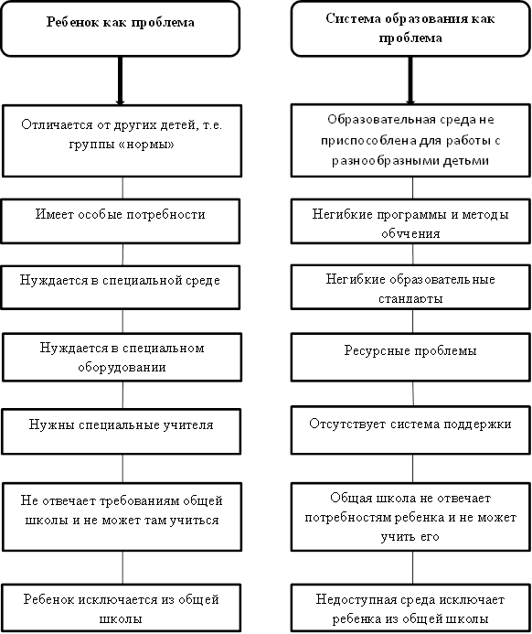

**Рис.1 – Различные подходы в образовании**

Важным этапом на пути формирования инклюзивного подхода в образовании является модель образовательной и социальной интеграции обучающихся с особыми образовательными потребностями в систему образования. Суть перехода от концепции интеграции к концепции инклюзивной реорганизации системы образования образно представлена на рисунке 2.

Стандартное образование

Инклюзивное образование

Интегративное образование

Специальное образование

«Обычный ребенок»

Обычные педагоги

Обычные школы

Адаптация обучающегося к системе

Система остается неизменной

Ребенок либо адаптируется к системе, либо становится для нее неприемлемым

Все люди разные

Есть разные способности

Адаптация системы к потребностям обучающегося

« Необычный ребенок»

Специальные педагоги

Специальные школы

**Рисунок 2 – Переход концепции интеграции к концепции инклюзивной реорганизации**

Сравнительный анализ этих моделей организации обучения позволяет сделать вывод о том, что при интеграционном подходе лицо с особыми образовательными потребностями адаптируется к системе образования, которая при этом останется неизменной, а при инклюзивном подходе система образования проходит цикл преобразований и приобретает возможность адаптироваться к особым образовательным потребностям обучающихся.

Интеграционный подход, который имеет свою длительную историю развития в России, Европе, Северной Америке, ряде других стран, достигается методом перенесения элементов специального образования в систему общего образования. К сожалению, при таком подходе только незначительная группа лиц с инвалидностью, с ограниченными возможностями здоровья может быть полностью включена в среду образования. Основным ограничением интеграции стало то, что при этом не происходит изменений в организации системы образования, т.е. в программах, методиках, стратегия обучения.

Отсутствие таких организационных изменений при интеграции явилось основным барьером в реализации политики и практики включения лиц с инвалидностью в общеобразовательную сферу. Переосмысление этого процесса привело к изменению концепции «особых образовательных потребностей» и появлению нового термина - «инклюзия».

С.Н. Сорокоумовав одном из своих исследований даёт такое определение инклюзивному образованию: «Инклюзивное образование - процесс развития общего образования, который подразумевает доступность образования для всех, на планете приспособления к различным нуждам всех лиц, что обеспечивает доступ к образованию для лиц с особыми потребностями. Инклюзивное образование старается разработать подход к преподаванию и обучению, который будет более гибким для удовлетворения различных потребностей в обучении и воспитании лиц.В основе практики инклюзивного обучения лежит идея принятия индивидуальности каждого учащегося и, следовательно, обучения должно быть организованно таким образом, чтобы удовлетворить особые потребности каждого ребёнка [30].

Инклюзивное образование является одним из основных направлений реформы и трансформации системы специального образования во многих странах мира.

Основные идеи и принципы инклюзивного образования как международной практики по реализации права на образование лиц с особыми потребностями были впервые наиболее полно сформулированы в Cаламанкской декларации «О принципах, политики и практической деятельности в сфере образования лиц с особыми потребностями» (1994). Анализ показывает, что в современной практике выделяются восемь основных принципов:

* ценность человека не зависит от его способностей и достижений;
* каждый человек способен чувствовать и думать;
* каждый человек имеет право на общение и на то, чтобы быть услышанными;
* все люди нуждаются друг в друге;
* подлинное образование может осуществляться только в контексте реальных взаимоотношений;
* все люди нуждаются в поддержке и дружбе ровесников
* для всех обучающихся достижение прогресса скорее может быть в том, что они могут делать, чем в том, что не могут;
* разнообразие усиливает все стороны жизни человека [29].

Право лиц с инвалидностью на образование прямо соотносится с обязанностью государства обеспечить реализацию этого права через «инклюзивное образование на всех уровнях и обучение в течение всей жизни». Это означает, что руководствуясь принципом не дискриминации, и на основе равенства возможностей, государство обязано обеспечить инклюзивную вертикаль образования для лиц с инвалидностью на всех уровнях, начиная с дошкольного возраста, непосредственно в школах, и далее – в средних профессиональных и высших учебных заведениях. «Руководящий принцип…заключается в том,что школыдолжны принимать всех детей, несмотря на их физические, интеллектуальные, социальные, эмоциональные, языковые или другие особенности. К ним относятся дети с умственными и физическими недостатками и одаренные дети, беспризорные и работающие дети, дети из отдаленных районов или относящиеся к кочевым народностям, дети, относящиеся к языковым, этническим или культурным меньшинствам, и дети из менее благоприятных или маргинализированных районов, или групп населения» [22].

Практическая реализация положения Конвенции «О правах инвалидов»[20]предполагает значительные усилия со стороны государственных и неправительственных организаций, педагогического сообщества, родителей. Необходимость этих усилий и активных целенаправленных действий по развитию инклюзивных подходов в интересах обеспечения прав лиц с инвалидностью на образование сейчас, как никогда, актуальны и очевидны потому что:

1. Инклюзивное образование является компонентом реализации социального подхода в понимании инвалидности и права на образование для лиц с инвалидностью, закреплённых во многих международных правовых документах.
2. В Российской Федерации инклюзивное образование, являясь одной из основных форм реализации права на образование для лиц с ОВЗ, должно стать законодательно закреплённым институтом, имеющим все необходимые компоненты, начиная от подготовки пакета документов нормативно-правой базы. Определение норм и принципов соответствующего финансирования, механизмов создания специальных условий и принципов адаптации образовательной среды в отношениилиц, имеющих особые образовательные потребности – это тоже забота государства.

Таким образом, инклюзивное образование в России сегодня является актуальным и необходимым не только для лиц с ОВЗ, но и для государства в целом.

**1.2 Этапы становления практики инклюзивного образования в России и за рубежом**

Зарождение истории обращения внимания на лиц с особыми образовательными потребностями можноотнести к началу XXвека условно разделить на 3 этапа:

1. Начало XXвека – середина 60-х годов – «медицинская модель».
2. Середина 60-х- середина 80-х годов – «модель нормализации».
3. Середина 80-х годов – настоящее время – «модель включения».

Содержание медицинской и социальной моделиили модели нормализации раскрыто в параграфе 1.1. Модель включения появилась намного позднее и была инициирована самими инвалидами, которые отстаивали свое полноценное участие в жизни общества. «Полноценное участие» - это обучение и сотрудничество совместно с другими участниками, приобретение общего опыта, активное вовлечение каждого лица с ОВЗ в процесс обучения. Более того, оно подразумевает, что обучающегося принимают и ценят таким, какой он есть.

Важный импульс развитию инклюзивного образования был придан Всемирной конференцией по образованию лиц с особыми потребностями: доступ и качество, которая состоялась в Саламанке (Испания) в июне 1994 г. Более 300 участников, представлявших 92 правительства и 25 международных организаций, рассмотрели важнейшие изменения в политике, необходимые для содействия реализации концепции инклюзивного образования, для того, чтобы школы служили интересам всех лиц, в том числе, и тех, у которых имеются особые образовательные потребности.

Основное внимание участников конференции в Саламанке было сосредоточенно на особых образовательных потребностях. Выводы конференции заключались в том, что «образование с учётом особых потребностей является проблемой, которая в равной степени касается как стран Севера, так и Юга, и что эти страны могут двигаться вперёд, будучи изолированными друг от друга. Такое образование должно являться составной частью общей образовательной стратегии и действительно быть обьектом новой социально-экономической политики. Это требует крупной реформы обычной школы»[30].

Инклюзивными будут обычные школы, если они станут лучше учить всех лиц, проживающих в их общинах. Участники Саламанской конференции считают, что«обычные школы, имеющие инклюзивную ориентацию, являются самым эффективным средством борьбы с дискриминирующим отношением, так как создают благоприятную общественную среду, строят инклюзивное общество и обеспечивают образования для всех; кроме того, они обеспечивают эффективное образование большинству лиц и повышают действенность и, в конечном итоге, рентабельность всей системы образования»[30]. Такое видение было подтверждено участниками Всемирного форума по образованию в Декаре в апреле 2000 г.

Современные исследователи отмечают, что в настоящие время среди стран с наиболее совершенными законодательствами в плане инклюзивного образования, можно выделить Канаду, Данию, Исландию, Испанию, США и Великобританию, Италию [22].

Например, в Италии законодательство поддерживает инклюзивное образование с 1970-х годов. В 1977 году были приняты первые нормативы акты, регулирующие инклюзивное образование: максимальное количество лиц в классе 20 человек, лиц с ОВЗ – 2 обучающихся от общего количества. Классы для лиц с ОВЗ,которые были до этого, закрылись, а педагоги-дефектологи объединились с обычными педагогами и взаимодействовали со всеми обучающимися в классе. Специализированные учреждения были закрыты, лица с особыми потребностями стали учиться в обычных школах, и включались в жизнь общества, как их здоровые сверстники. Но, по оценкам экспертов, качество их образования пострадало. В 1992 году был принят новый закон, по которым во главу угла ставилась не только социализация, но и образование лиц с ОВЗ. В настоящее время более 90% итальянских инвалидов обучается в обычных школах.

В Великобритании инклюзивное образование стало частью национальной образовательной программы в 1978 году. В стране был введен термин «специальные образовательные потребности», и на государственном уровне было признано, что эти «потребности» могут осуществляться, в большинстве случаев, на базе общеобразовательной школы. В 1981 году был принят Закон «Об образовании лиц с особыми образовательными потребностями и с инвалидностью». К 2016 году более 1,2 миллиона лиц с особыми образовательными потребностями успешно обучались в общеобразовательных школах, при этом система специализированных школ тоже функционировала.

Инклюзивное образование в Испании насчитывает более 40 лет, в 1940 впервые был официально закреплён в Законе «Об образовании» термин «специальное образование». В 1975 году образовано самостоятельное учреждение Национальный институт специального образования. В 1978 году испанская Конституция констатирует: «Органы исполнительной власти будут осуществлять политику предупреждения, лечения, реабилитация и интеграция инвалидов с физическими, сенсорными и психическими заболеваниями, нуждающихся в особом внимании и будут специально защищены, чтобы они могли воспользоваться своими правами, которые Конституция представляет всем гражданам»[31].

В нашей стране первые инклюзивные образовательные учреждения появились на рубеже 1980-1990гг.В Москве в 1991 году по инициативе московского Центра лечебной педагогики и родительской общественной организация появилась школа инклюзивного образования «Ковчег».

С осени 1992 года в России началась реализация проекта «Интеграция лиц с ограниченными возможностями здоровья»: в 11 регионах были созданы экспериментальные площадки по обучению лицс ОВЗ. По результатам эксперимента были проведены две международные конференции (1995,1998).

31 января 2001 года участники Международной научно-практической конференции по проблемам инклюзивного обучения приняли Концепцию инклюзивного образования лиц с ограниченными возможностями здоровья, которая была направлена в органы управления образования субъектов РФ Министерством образования РФ 16 апреля 2001 года.

С целью подготовки педагогов к работе с лицами с ОВЗ коллегия Министерства образования РФ приняла решения о введении в учебные планы педагогических вузов с 1 сентября 1996 года курсов «Основы специальной (коррекционной) педагогики» и «Особенности психологии лиц с ограниченными возможностями здоровья». Учреждениям дополнительного профессионального образованиябыло рекомендовано ввести эти курсы в планы повышения квалификации педагогов общеобразовательных школ. В 2008 году Россия подписала Конвенцию ООН «О правах инвалидов», в которой говорится, что в целях реализации права на образование государства-участники должны обеспечить инклюзивное образование[19]

В нашей стране накоплен небольшой опыт технологий инклюзии. За последние годы в России актуализуются ценности инклюзивного образования. Инклюзивное образование представляет собой процесс развития общего образования, подразумевающий доступность образования для всех, в плане приспособления к разным нуждам лиц. Это обеспечивает для лиц с особыми потребностями доступ к образованию.

Инклюзивное образование разрабатывает подходы к обучению и преподаванию для реализации различных потребностей в воспитании и обучении лиц. Инклюзивное образование предполагает, что разнообразию потребностей обучающихся должна соответствовать та образовательная среда, которая наиболее для них благоприятна. Основной практики инклюзивного образования считается принятие особенностей каждого обучающегося и естественно, обучения и воспитание должно быть организованно так, чтобы удовлетворить особенные потребности любого ребёнка [25].

Сабельникова С.И. считает, что на сегодняшний день Болонское соглашение в области инклюзии как реформы, которая приветствует и поддерживает различия любого обучающегося (индивидуальные способности и возможности, религия, национальность, социальный класс, культура,раса, пол), начинает первые шаги в Российской Федерации. Часто инклюзия рассматривается как обучения лиц с инвалидностью в общих школах совместно с их здоровыми сверстниками. Инклюзивное образование даёт возможность обучающимся развивать социальные взаимоотношения с помощью непосредственного опыта[28].

Принцип инклюзивного обучения состоит в том, что педагоги и администрация обычных школ принимают лиц вне зависимости от их интеллектуального, эмоционального, физического развития, социального положения и создают им условия на основе педагогических и психологических приёмов, которые ориентированы на потребности лиц [1].

При инклюзивном подходе образовательный процесс позволяет обучающимся приобрести нужные компетенции по образовательным стандартам. Главный субъект инклюзивного образования – лицо с ограниченными возможностями здоровья, которое в силу умственных, психических, физических недостатков не может овладеть обычной школьной программой, и нуждаются в специально разработанных методиках, стандартах образования.

Термин лицо с ограниченными возможностями (disabledchild) был заимствован из зарубежного опыта и в практике российских учёных укрепился в 90-х гг.XX века. В российской педагогике используется много разнообразных терминов, охватывающихся этим понятием: «ребёнок с недостатками в развитии», «лица с нарушением развития», лица с ОВЗ, дети-инвалиды и т.п.

Шипицына Л.М. отмечала, что учитывая вариативность индивидуального развития обучающихся, образовательным учреждением предусматриваются модели совместного обучения с сохранением необходимой специализированной педагогической и психологической помощи (40).

Таким образом, для развития инклюзивного образования нужно сформировать модель педагогического и психологического сопровождения и субъективные образовательные маршруты для лиц, в которых на каждом образовательном уровне была оказана нужная помощь специалистами учреждения. Основная задача - обнаружить индивидуальные положительные особенности в любом обучающимся, зафиксировать умения учения, которые приобретены за некое время, наметить перспективу и ближайшую зоны совершенствования приобретённых умении и навыков и как можно больше расширить функциональные возможности обучающихся.

Важным условием, которое обеспечивает успешную инклюзию, считается точная дифференциальная психологическая диагностика любого лица. Это может быть осуществлено с помощью квалификационной диагностической службы, которая должна не только установить диагноз, но и дать заключение для образовательного учреждения, куда направляют ребёнка в соответствии с диагнозом, который содержит рекомендации к плану обучения.

Помимо этого, компонентом успешной инклюзии и интеграции лиц с ограниченными способностями в среду здоровых сверстников считается подготовка окружения к таким процессам посредством обучающихся программ повышения квалификации для специалистов коррекционных (специальных) и массовых программ и учреждений повышения компетентности родителей.

В особенной поддержке нуждаются педагоги, работающие в классах инклюзивного образования. Психолог помогает преодолеть тревожность и страх, который связан с поиском правильных подходов во взаимодействии со обучающимися с особыми потребностями в образовании и воспитании.

Родители лиц с ограниченными возможностями настаивают на их включении в обычные коллективы сверстников. В первую очередь, это связанно с тем, что в системе специального (коррекционного) обучения с прекрасно разработанной методикой обучения лиц с ограниченными возможностями в развитии, слабо развита общественная адаптация этих лиц в реальном мире – ребёнок находится в изоляции от общества. Лица с ограниченными возможностями в развитии адаптируются к жизни в общеобразовательных учреждениях (ОУ) лучше, чем в специализированных учреждениях (СУ). Более заметна разница в приобретении общественного опыта. У здоровых лиц улучшаются учебные способности, развивается самостоятельность, активность и толерантность. Однако досих пор открытым является вопрос о формирование процесса обучения и развития лиц с ограниченными возможностями здоровья в массовых школах и учреждениях профессионального образования. Это связанно с нехваткой специалистов, неподготовленностью кадров, спецификой методик [24].

Администрации и педагоги ОУ, которые приняли идею инклюзивного образования, остро нуждаются в помощи по разработке механизма взаимодействия между участниками процесса образования и формированию педагогического процесса, где основной фигурой является лицо с ОВЗ.

Часто педагоги не готовы работать со обучающимися, которые имеют ограниченные возможности в развитии. Существуют пробелы, как в качестве подготовки специалистов, так и неготовности учреждений принимать таких обучающихся.

Идея инклюзивного образования предъявляет особенные требования к личностной и профессиональной подготовке специалистов, имеющих базовое коррекционное образование, и преподавателей со специальным компонентом профессиональной квалификации и с базовым уровнем знаний. Базовый компонент - это профессиональная педагогическая подготовка (навыки и умения, методические, педагогические, психологические, предметные знания), а специальный компонент - педагогические и психологические знания:

* умение реализовывать разные способы педагогического взаимодействия между субъектами образовательной среды (с руководством, специалистами, педагогами, родителями с обучающимися в группе и по отдельности);
* знание методов дидактического и психологического проектирования процесса учёбы;
* знания психологических особенностей и закономерностей личностного и возрастного развития лиц в условии инклюзивной образовательной среды;
* понимание и представление того, что такое инклюзивное обучение, в чем его отличие от традиционного обучения[1].

Пространство инклюзии подразумевает доступность и открытость, как для детей, так и для взрослых. Чем больше партнёров у ОУ, тем более успешным будет обучающийся.Круг партнёров весьма широк: общественные и родительские организации, центры педагогической и психологической реабилитации и коррекции, специальные (коррекционные), общеобразовательные и дошкольные учреждения, профессиональные центры и высшие учебные заведения повышения квалификации, методические центры, управления образования, Департамент образования [5].

Актуальным считается вопрос о понимании масштаба инклюзии, которая основана на содержании школьной модели образования, одинаковой для всех обучающихся вне зависимости от их отличий (обучающиеся должны приспосабливаться к правилам, режиму и нормам системы образования). Или она, наоборот, предполагает использование широкого спектра образовательных стратегий, которые отвечают многообразию обучающихся (образовательная система должна отвечать на потребности и ожиданиялиц с ОВЗ) [9].

**1.3 Проблемы и перспективы развития инклюзивного образования в России и в Курганской области**

Законодательство Российской Федерации в сфере образования в соответствии с международными нормами предусматривает гарантии различных прав на образование для лиц с ОВЗ.

На сегодняшний день в РФ существуют 3 подхода в образования лиц с ОВЗ (таблица 1).

**Таблица 1 – Подходы в образовании лиц с ОВЗ**

|  |  |
| --- | --- |
| Название подхода | Где проходит обучение |
| инклюзивное образование | лица с ОВЗ обучаются совместно с обычными детьми |
| интегрированное образование | специальные группы (классы) в общеобразовательных школах |
| дифференцированное образование | коррекционные (специальные) учреждения I-VIII вида |

В систему инклюзивного образования входят также учреждения среднего профессионального и высшего образования, их главная цель - создание такой стратегии обучения, где люди с ограниченными возможностями получали бы не только среднее образование, но профессиональную подготовку. Данный комплекс мер подразумевает как техническое оснащение образовательных учреждений, так и разработку специальных учебных курсов для педагогов и других обучающихся, направленных на развитие их взаимодействия с инвалидами.

В настоящее время система образования для лиц с особыми образовательными потребностями находится на пороге изменений. В реальности в Российской Федерации образовательная интеграция реализуется методом экстраполяции, то есть опытной адаптацией и переносом к отечественным условиям, модификацией форм образовательной интеграции, которые положительно зарекомендовали себя за рубежом.

Совместно с этим на сегодняшний день в качестве приоритетного направления развития образования лиц-инвалидов рассматривается организация их воспитания и обучения совместно со здоровыми лицами.

Реализация в РФ инклюзивного образования ставит для страны вопрос о необходимости смены методов внедрения интеграционных инноваций в образование[15].

Главная задача в этом направлении была сформулирована Медведевым Д.А: «Мы обязаны создать нормальную систему образования для лиц-инвалидов, чтобы они могли обучаться среди здоровых сверстников в обычных школах, чтобы они с раннего детства не чувствовали себя в изоляции от общества» (14).

Такую же задачу ставит проектная инициатива «Наша новая школа» (10). Наблюдается ежегодное увеличение лиц с особыми образовательными потребностями. Если в 1995 году в РФ насчитывалось 453,6 тысячлиц, которые имеют инвалидность, то в 2016 году их число приблизилось к 700 тысячамлиц. При этом около 90 тысяч лиц из них имеют нарушения физические, что затрудняет их перемещение и доступ к социально-образовательным ресурсам.

В Российской Федерации развивается дистанционное образование, которое позволяет расширить доступность образования для лиц, имеющих отклонение в физическом развитии. На его реализацию из федерального бюджета в 2010 году были выделены средства в размере 1 млрд. рублей, в2017 г. объём финансирования составил 2,5 млрд. рублей.

На сегодняшний день по дистанционной форме обучается более трёх тысяч лиц. По итогам Национального проекта, в 2018 году возможность обучаться на дому имели 30 тысячи лиц.

Системное внедрение практики инклюзивного обучения происходит в РФ неравномерно и медленно. В некоторых регионах (Архангельск, Самара, Москва) данные процессы продвинулись в своём развитии, в прочих регионах данная практика лишь начинает формироваться.

В основном это обобщение педагогического опыта, который наработан в российских школах и включает инклюзивные подходы, анализ новейших подходов, которые вкладывают в финансирование и управлении процесса образования лиц-инвалидов (12).

По данным Министерства науки и образования Российской Федерации, модель инклюзивного обучения внедряется в порядке эксперимента в школах различных типов в ряде субъектов Российской Федерации, среди них: республики Северного Кавказа, Хабаровск, Санкт-Петербург, Воронеж, Томск, Республика Карелия, Ухта, Республика Бурятия, Самарская область, Архангельск, Москва.

Развитие инклюзивного образования в Российской Федерации осуществляется в партнерстве неправительственных организаций и государственных структур. Инициатором включения лиц-инвалидов в процесс обучения выступают объединение родителей таких лиц, организаций, которые отстаивают интересы и права людей–инвалидов, ОУ и профессиональные сообщества, которые работают в проектном и экспериментальном режиме.

На сегодняшний день отношения к детям–инвалидам изменилось: практически никто не возражает, что образование должно быть доступно для всех лиц, главный вопрос в том, как сделать так, чтобы ребёнок – инвалид получил и богатый социальный опыт, и были реализованы его образовательные потребности. Следовательно, вопросы из идеологической плоскости переместились в исследовательские, методические и организационные плоскости.

В Российской Федерации при развитой и сформировавшейся системе специального образования потребности в образовании у таких лиц удовлетворялись в плане оказания социальной и медико-психологической помощи, однако эта система ограничивала выпускников в плане дальнейших жизненных шансов и социальной интеграции.

Приоритет развития совместного образования здоровых лиц и лиц-инвалидов не означает отказ от достижений российской системы специального образования. Необходимо совершенствование и сохранение сети коррекционных учреждений. Для некоторых лиц целесообразнее обучения в коррекционных учреждениях, которые в настоящее время выполняют функцию учебно-методических центров и оказывают помощь в специальных методиках педагогам школ и психолого- педагогическую помощь родителям и детям.

Модернизация общественной системы предполагает разработку нормативно-правовой базы осуществления данного процесса.

В настоящее время инклюзивное обучение на территории Российской Федерации регулируется Протоколом №1 Европейской конвенции «О защите основных свобод и прав человека», Конвенцией «О правах ребёнка», Федеральным законом «О социальной защите инвалидов в Российской Федерации», Федеральным законом «Об образовании в Российской Федерации», Конституцией РФ. В 2008 году Российская Федерация подписала Конвенцию ООН «О правах инвалидов» [20].

Главной задачей считается формирование в школах условий для беспрепятственного доступа лиц-инвалидов. Для решения этой задачи Минздрав социального развития Российской Федерации разработал Концепцию федеральной целевой программы «Доступная среда» на 2011-2015гг. по защите и поддержке отдельных слоев населения, ограниченных в своих действиях из-за состояния физического или психического здоровья, которая с 2015 по 2020 продолжает реализовываться. Иными словами, это комплекс мер, поддерживаемый федеральными и региональными органами власти и направленный на реабилитацию и абитацию (лечебно-педагогические действия по отношению к людям с ОВЗ или лицам с подорванной психикой с целью создания для них смысла жизни и иных оптимистических взглядов) инвалидов и других граждан, ведущих малоподвижный образ деятельности. Включение лицс ограниченными возможностями здоровья в среду общеобразовательной школы способствует их успешной социализации и адаптации.

Программа «Доступная среда» включает 2 подпрограммы: «Обеспечение доступности приоритетных объектов и услуг в приоритетных сферах жизнедеятельности инвалидов и других маломобильных групп населения» и «Совершенствование механизма предоставления услуг в сфере реабилитации и государственной системы медико-социальной экспертизы».

2016 – 2018 гг. – цели и направления этого этапа выполняются в настоящее время и заключаются они в выполнении основных задач по программе, контроле над их исполнением по регионам и улучшении взаимодействия с властями субъектов Федерации.

2019 – 2020 гг. – подведение итогов проделанной работы и заключительный опрос среди населения для получения статистических данных о проблеме инвалидности. Также ответственные члены Правительства зачитают доклад о результатах программы и озвучат проблемы, которые не удалось разрешить в рамках данного мероприятия.

Программа «Доступная среда» включает в себя не только приспособление физической среды, но и изменение процедуры и принципов аттестации и оценки обучающихся, предоставлениям детям – инвалидам возможностям обучаться по индивидуальным планам, изменение системы оказания дополнительной и индивидуальной поддержки, подготовку педагогов.

В настоящее время большими пробелами на пути продвижения инклюзии остаются не достаточный учет различного уровня нужд и потребностей лиц-инвалидов в зависимости от уровня ограниченности жизнедеятельности для формирования поддерживающих услуг среды при организации целевого финансирования; не ориентированность стандартов образования на обучения лиц с ОВЗ.

Реализация инклюзивного обучения связанна с наличием в стране системы ранней комплексной помощи. Модель инклюзии на уровне дошкольного образования более перспективна и не противоречива, т.к. ориентирована на цели раннего развития лиц с ОВЗ.

Основной школьной ступени тяжело преодолеть ориентацию на цензовое обучение. Поэтому у педагогов возникают затруднения с выдачей аттестатов.

Анализ состояния высшего образования инвалидов в РФ, показывает, что есть необходимость изменений в его содержании и организации, которая вызвана формированием новейшей ценностно–смысловой характеристики профессионального образования и рядом устойчивых тенденций в социальной политике. В РФ лишь ограниченное число ВУЗов ориентировано на обучение лиц – инвалидов. В государственных вузах обучается более 24тыс. инвалидов, в средних школах – 14тыс., в начальных 20тыс. инвалидов.

Одним из условий реализации инклюзии является подготовка кадров для инклюзивного обучения. На сегодняшний день решение этого вопроса менее обеспеченно как методически, так и организационно.

В рамках педагогического и психологического направления ФГОС ВО третьего поколения разработана «Педагогика и психология» инклюзивного обучения», которая ориентирована на подготовку магистров и бакалавров, а также разработаны программы повышения квалификации специалистов, руководителей и педагогов ИОУ, открыта магистерская программа «Организация инклюзивного обучения» в МГППУ.

Отсутствие дидактических и учебно-методических средств не позволяет реализовать разноплановое обучение лиц, обучающихся в инклюзивных классах и группах. Педагог оказывается безоружным, он не имеет в своём арсенале дидактических и методических разработок, педагогических технологий, которые адекватны задачам инклюзивного обучения.

Сам процесс обучения лиц-инвалидов является весьма сложным, как в содержательном плане, так и в организационном. Именно поэтому важно формирование конкретных технологий и адекватных моделей психолого-педагогического сопровождения инклюзии в образовательном процессе. Эти технологии и модели позволяют сделать процесс максимально пластичным и адаптированным.

Трудности организации инклюзивного обучения в современной школе связаны с тем, что школа ориентирована на здоровых лиц, для которых достаточными считаются типовые методы педагогической работы. Анализ имеющихся источников показывает, что перспективами в развитии инклюзивного образования являются:

* вовлечение в процесс развитияинклюзивного обучения общественных организаций, профессионалов из системы специального обучения, родительских групп и иных заинтересованных участников;
* разработка педагогических и психологических технологий сопровождения;
* формирование толерантного отношения и позитивного мнения общества – подготовка всех участников школьного сообщества;
* профессиональная переподготовка педагогов, формирование ресурсных центров поддержки инклюзивного обучения с привлечением опыта специального образования;
* создание нормативно-правовой базы развития инклюзивного обучения и выработка государственной политики(13).

На сегодняшний день инклюзивное обучение на территории Российской Федерации регулируется Протоколом №1 Европейской конвенции о защите основных свобод и прав человека, Конвенции о правах ребёнка, федеральным законом «О социальной защите инвалидов в российской федерации», федеральным законом «Об образовании», Конституцией РФ. В 2008 году Российская федерация подписала Конвенцию ООН «О правах инвалидов» [26].

В образовательной системе нашего региона в 2017 учебном году, получали образование более 4600 лиц с ограниченными возможностями здоровья. В Зауралье на базе специальных (коррекционных) школ продолжают действовать ресурсные центры инклюзивного образования детей с ограниченными возможностями, с одной стороны - эти центры обеспечивают образовательный процесс, а с другой - являются коммуникационной методической площадкой для специалистов муниципальных школ и районных органов управления образования. В данных центрах педагоги, специалисты, социальные педагоги могут обсудить важные вопросы, принять решения, обменяться опытом.

Кроме этого, учителя Курганской областной школы дистанционного обучения по специальным учебным программам и особому расписанию помогли более 100 учащимся освоить предметы. А в 2016 году один из выпускников областной школы дистанционного обучения получил золотую медаль.

В нашей области семьдесят пять образовательных учреждений открыты для безбарьерного обучения лиц с ОВЗ. Главной задачей инклюзивного образования является формирование в образовательных учреждениях, таких условий, при которых ребёнок - инвалид беспрепятственно сможет обучаться. В Зауралье успешно реализуется Федеральная целевая программа «Доступная среда», в содержание которой входит приспособление физической среды, а так же в ней изменяются процедуры и принципы аттестации и оценки учащихся детям с особыми образовательными потребностями, предоставляется возможность обучаться по индивидуальным программам, происходят изменения системы оказания дополнительной и индивидуальной поддержки, подготовки педагогов [25].

Анализ показал, что в Курганской области проживает 79232 инвалида, что составляет около 9% от общего количества жителей Курганской области (Рис. 3).

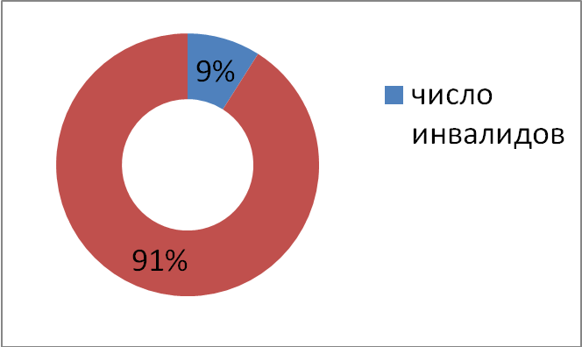

Рисунок 3 - Общее число инвалидов в Курганской области

6289 жителей города Кургана имеют инвалидность, из них 482 ребёнка- инвалида в возрасте до 18 лет (Рис. 4).

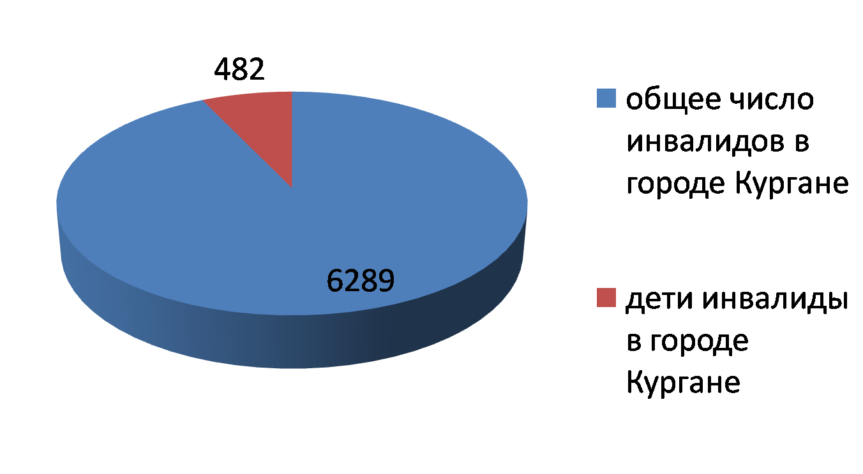

Рисунок 4 - Количество инвалидов в городе Кургане

Причинами высокого уровня инвалидности являются: рост заболеваний по основным инвалидизирующим классам болезней, низкая обеспеченность врачебными кадрами, старение населения области.

В образовательных учреждениях Кургана получают образование (воспитываются) 389 детей-инвалидов, из них 315 обучающихся, 74 человека ходят в дошкольные образовательные учреждения (рисунок 5).

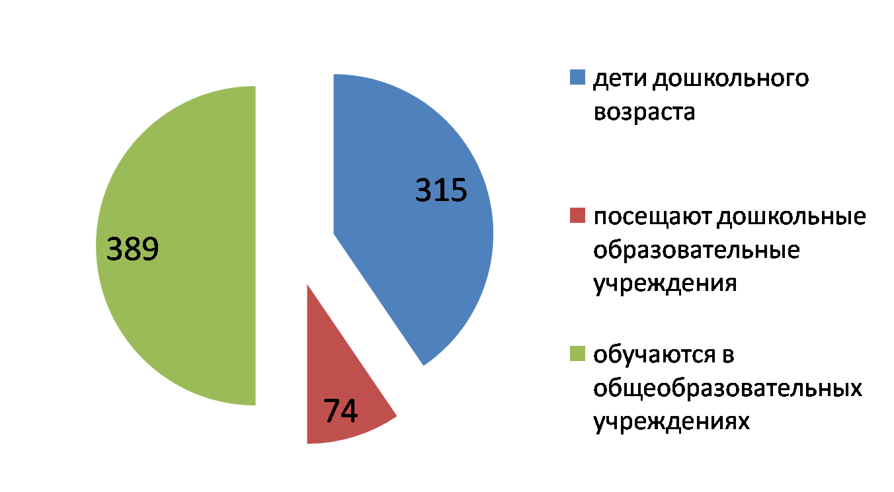

Рисунок 5–Количество детей- инвалидов

Например, для детей-инвалидов по зрению открыты специальные (коррекционные) классы IV вида в МОУ «Средняя общеобразовательная школа № 52», в содержание учебного плана данной школы введена обязательная коррекционная подготовка, она включает в себя: ритмику, ЛФК и массаж, социально-бытовую ориентировку, развитие осязания и мелкой моторики, организованы занятия на офтальмотренажерах. Дети-инвалиды по зрению в надомной форме обучаются в МОУ «Вечерняя (сменная) общеобразовательная школа № 6» с использованием учебных пособий, изданных шрифтом Брайля.

В Курганской области началась реализация программы «Разные дети - равные возможности» (2018 по 2022 гг,), главной целью которой является создание комфортных условий для лиц с ОВЗ.

На сегодняшний день на пути продвижения инклюзивного образования по-прежнему остаётся много проблем, главными из которых являются: не учитывается различный уровень нужд и потребностей детей-инвалидов в зависимости от уровня ограниченности жизнедеятельности для создания поддерживающих условий среды при организации целевого финансирования; стандарты образования не достаточно ориентированы на обучения детей - инвалидов.

Таким образом, инклюзивное образование в России еще только проходит этап становления, поэтому встречает на своем пути много проблем.Приоритетной задачей сегодняшнего дня в инклюзивном образовании является усиление внимания к проблемам социализации и интеграции в общество лиц с особенностями психофизического развития, к созданию целостной системы их психолого-педагогического сопровождения.

**Выводы**

В настоящее время система образования для лиц с особыми образовательными потребностями находится на пороге изменений. В реальности в Российской Федерации образовательная интеграция реализуется методом экстраполяции, то есть опытной адаптацией и переносом к отечественным условиям, модификацией форм образовательной интеграции, которые положительно зарекомендовали себя за рубежом.

Совместно с этим на сегодняшний день в качестве приоритетного направления развития образования лиц-инвалидов рассматривается организация их воспитания и обучения совместно со здоровыми лицами.

Инклюзивное образование сегодня с полным правом может считаться одним из приоритетов государственнойобщеобразовательной политики России. Переход к нему предопределен уже тем, что наша страна ратифицировала конвенции ООН в области прав лиц с ОВЗ, прав инвалидов.

Анализ состояния законодательства Российской Федерации в области образования свидетельствует, что инклюзивные подходы в образовании в современной России принципиально возможны и не запрещены, но практически трудно реализуемы: им препятствуют отсутствие необходимой нормативно-правовой базы и финансового обоснования, инерция мышления педагогов и родителей, обремененных традиционными воззрениями и стереотипами.

Особой заботой становится не только проблема обучения, воспитания и развития лиц с ОВЗ, но и создание благоприятных условий для реализации прав и гарантий равных возможностей в получении адекватного образования и обеспечения достойной жизни в обществе.

Следовательно, каждый ребенок имеет основное право на образование и должен иметь возможность получать и поддерживать приемлемый уровень знаний; каждый ребенок имеет уникальные особенности, интересы, способности и учебные потребности; необходимо разрабатывать системы образования и выполнять образовательные программы таким образом, чтобы принимать во внимание широкое разнообразие этих особенностей и потребностей; лица, имеющие особые потребности в области образования, должны иметь доступ к обучению в обычных школах, которые должны создать им условия на основе педагогических методов, ориентированных, в первую очередь, на лиц с целью удовлетворения этих потребностей; обычные школы с такойинклюзивной ориентацией являются наиболее эффективным средством борьбы с дискриминационными воззрениями, создания благоприятной атмосферы в общинах, построения инклюзивного общества и обеспечения образования для большинства лиц и повышают эффективность и, в конечном счете, рентабельность системы образования.

1. **Исследование состояния инклюзивного образования**

**2.1 Состояние инклюзивного образования на современном этапе развития общества**

Проблемы социализации и обучения лиц с ограниченными возможностями здоровья в современном обществе не становятся менее актуальными, их злободневность только возрастает. Согласно данным ООН, каждая десятая семья воспитывает обучающегося с ограниченными возможностямиздоровья, развитие которого отягощено неблагоприятными факторами, усугубляющими проблему социальной дезадаптации. Этому способствует множество не до конца изученных фактов. Важнейшими среди них следует признать экологический, социальные и экономические неурядицы, невысокий уровень медицины и т.д. В нашей стране до начала 21–го века проблемы инвалидов оставались на периферии общественного сознания, т.е. «за границами» жизни здорового человека.

Инклюзивная образовательная среда формируется командой педагогов и специалистов – коллективом, работающем в междисциплинарном сотрудничестве, проповедующим единые ценности, включенным в единую организационную модель и владеющим единой системой методов.

Обращаясь к современному положению инклюзивногообразования на территории Российской Федерации, необходимо сказать о том, что ФЗ-273 определяет детям с ограниченными возможностями здоровья специальные условия для получения образования. Прежде всего, к специальным условиям можно отнести адаптированные образовательные программы, методы обучения и воспитания, специальные учебники и учебные пособия, дидактические материалы, специальные технические средства обучения коллективного и индивидуального пользования. В некоторых случаях могут предоставляться услуги ассистента (помощника), оказывающего обучающимся необходимую помощь. В школах, реализующих программуинклюзивногообразования, должны проводиться групповые и индивидуальные коррекционные занятия. Организация, осуществляющая образовательную деятельность, должна обеспечить доступ в здание лицам с ОВЗ.

В рамках нашего исследования был проведен статический анализ соотношения образовательных учреждений (ОУ) и обучающихся с ограниченными возможностями здоровья (ОВЗ).

Нами было выявлено, что за последние 5 лет в субъектах Российской Федерации произошло сокращение ОУ при одновременном росте количества обучающихся с ОВЗ (Рисунок 6).

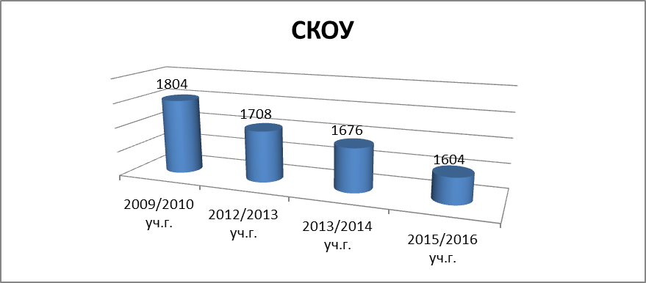

**Рисунок 6 - Количеств ОУ для обучающихся с ОВЗ**

Причиной сокращения специальных коррекционных образовательных учреждений может являться политика государства, направленная на развитие инклюзивногообразования.

В настоящее время в Российской Федерации в образовательных учреждениях обучается 505 295 лиц с ОВЗ и инвалидностью (таблица 2).

**Таблица 2- Категории образовательных организаций, обучающих лиц с ОВЗ**

|  |  |  |
| --- | --- | --- |
| Название образовательной организации | Количество образовательных организ., классов | Количество обучающихся |
| Отдельная образовательная организация, осуществляющая образовательную деятельность по адаптированным общеобразовательным программам | 1604 | 213442 |
| Отд Отдельный класс, осуществляющий образовательную деятельность по по адаптированным основным общеобразовательным программам, при приобразовательной организации (коррекционный класс) | 13804 | 114074 |
| Инклюзивный класс общеобразовательной организации |  | 173851 |

Сравнительный анализ соотношения количества обучающихся с ОВЗ в образовательных учреждениях в 2017-2018 учебном году показал, что основная масса лиц с ОВЗ по-прежнему обучается в специальных коррекционных образовательных учреждениях. При этом наблюдается рост количества обучающихся с ОВЗ, получающих образование в коррекционных классах и инклюзивных общеобразовательных организациях (Рис. 7).



**Рисунок 7- Соотношение количества обучающихся с ОВЗ в образовательных организациях**

В социальном плане роль образовательных организаций высока для лиц с ОВЗ: они учатся взаимодействовать друг с другом, получают уникальный опыт взаимоотношений. У здорового учащегося гораздо больше ресурсов для быстрой социализации.У обучающегося с особенностями развития, как правило, возможностей быстро усваивать навыки поведения в обществе гораздо меньше. Особенно это касается лиц с расстройствами аутистического спектра, но и детям с другими проблемами бывает крайне трудно устанавливать причинно-наследственные связи, а также адекватно эмоционально реагировать на те или иные ситуации. Поэтому изоляция лиц с особенностями развития приводит к еще большей их отчужденности от общества.

Обучение среди обычных лиц, наоборот, дает возможность адаптироваться к социуму. С другой стороны, формирование способности здоровых лиц сопереживать и оказывать поддержку «слабым» положительно сказывается на будущих отношениях выросших лиц со своими маленькими лицами и со своими престарелыми родителями. Для здоровых лиц присутствие в классе «особых» учеников дает возможность обрести опыт толерантности, внимательного отношения и заботы к другим людям.

Успех совместного обучения несет в себе много радости – как для самих особых лиц, так и для их родителей, для которых школьная успешность их обучающегося – это прорыв на пути к нормализации жизни семьи и ее социальной адаптации в обществе. Школу можно действительно считать школой в полном смысле этого слова, когда ученики получают не только академические знания, но и полноценный опыт социальной жизни.

Понимание значимости совместного обучения лиц с разным уровнем способностей привело к увеличению количества лиц с ОВЗ, обучающихся инклюзивно в общеобразовательных организациях на 15,5% (Рис. 8), также росту количества школ, работающих по программаминклюзивногообразования (Рис. 9).

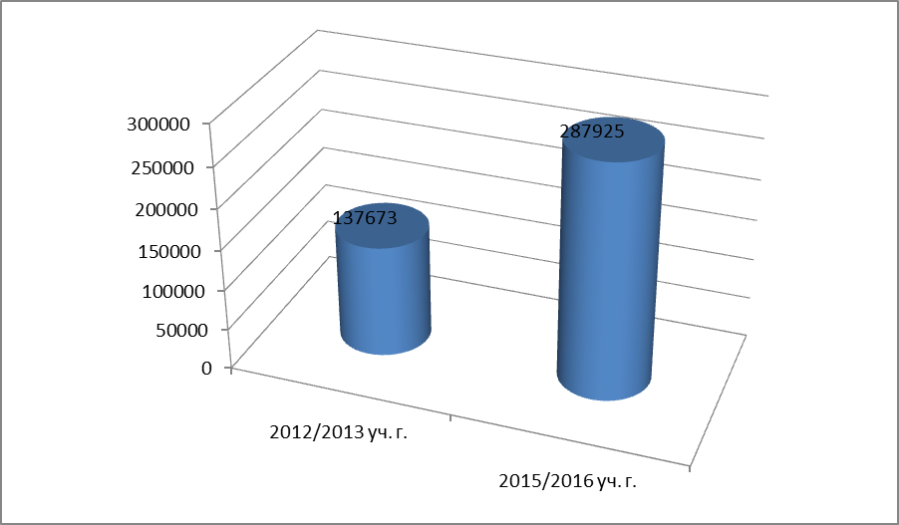

**Рисунок 8 - Динамика количества обучающихся с ОВЗ и инвалидностью в общеобразовательных школах**

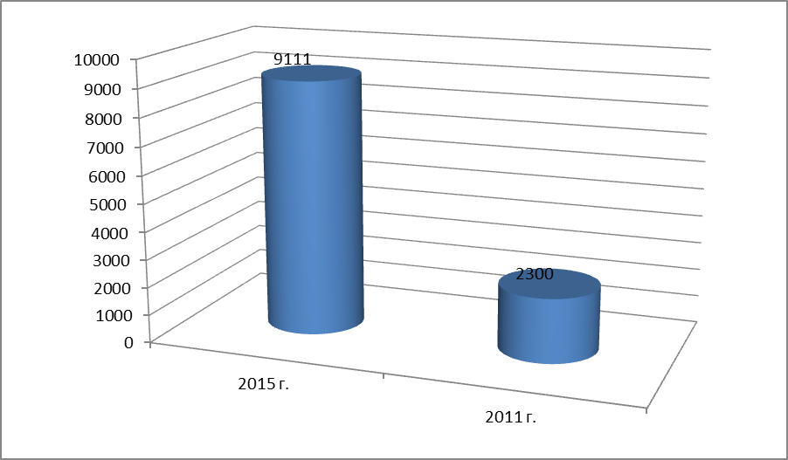

**Рисунок 9 - Динамика количества инклюзивных школ**

Педагоги, работающие в учреждениях специального образования, признают, что система общего образования является наиболее эффективной для обучения лиц с ОВЗ. Инклюзивноеобразование, так или иначе, делает упор на персонализацию процесса обучения.

Условием получения образования лиц с ОВЗ является разработанная нормативно-правовая база, в том числе ФГОС.

Приказами Министерства образования науки России от 19 декабря 2014 года утверждены ФГОС начального общего образованияобучающихся с ОВЗ и ФГОС образованияобучающихся с умственной отсталостью (интеллектуальными нарушениями).

ЦельФГОС - определение необходимых условий получения образования лиц с ОВЗ, разработка примерныхобразовательных программ, адаптированных для названной категории обучающихся, требований к результатам освоения программ для каждого уровня образования и к итоговым достижениям к моменту завершения школьного образования.

На основе стандарта разработаны четыре вариантаобразовательной программы, которые увеличивают удельный вес компонента жизненной компетентности от первого варианта к четвертому – соответственно – уменьшают удельный вес академического компонента, а также – в случае необходимости – увеличивают календарные сроки обучения.

Реализация второго, третьего и четвертого вариантов образовательныхпрограмм предполагает создание на основеФГОСадаптированных образовательных программ, которые при необходимости индивидуализируются и к которым также может быть создано несколько учебных планов, в том числе индивидуальных, с учетом общеобразовательных потребностей групп или отдельных обучающихся.

Определение вариантаосновной образовательной программы дляобучающегося с ОВЗ осуществляется на основе рекомендаций ПМПК, сформированных на основе его комплексно психолого-медико-педагогического обследования, а в случае инвалидности – с учетом ИПР и мнения родителей (законных представителей). В процессе освоенияосновной образовательной программы возможны переходы с одного варианта на другой с учетом мнения родителей.

В апробации ФГОСсреднего профессионального образованияобучающихся с ОВЗ участвуют 24 субъекта Российской Федерации, из которых

- 17субъектовРФ – на основе конкурсного отбора ФЦПРО (субсидии из федерального бюджета составляют 291, 15 млн.рублей)

- 7субъектов – в инициативном порядке.

При организацииобразовательной деятельности по адаптированной образовательной программе создаются условия для лечебно-восстановительной работы, организации образовательной деятельности и коррекционных занятий с учетом особенностей обучающихся из расчета по одной штатной единице:

- учитель-дефектолог (сурдопедагог, тифлопедагог) на каждые 6-12 обучающихся с ОВЗ;

- логопед на каждые 6-12обучающихся с ОВЗ;

- педагог-психолог на каждые 20 обучающихся с ОВЗ;

- тьютор, ассистент (помощник) на каждые 20 обучающихся с ОВЗ.

При проведении сравнительного анализа фактической обеспеченности и потребности в специалистах, осуществляющих сопровождение обучающихся с ОВЗ и инвалидностью в условиях инклюзивногообразования, мы выявили существенную нехватку кадрового обеспечения (Рис. 10).

Анализ показывает, что на сегодняшний день не хватает специалистов разного профиля для работы с лицами с ОВЗ.

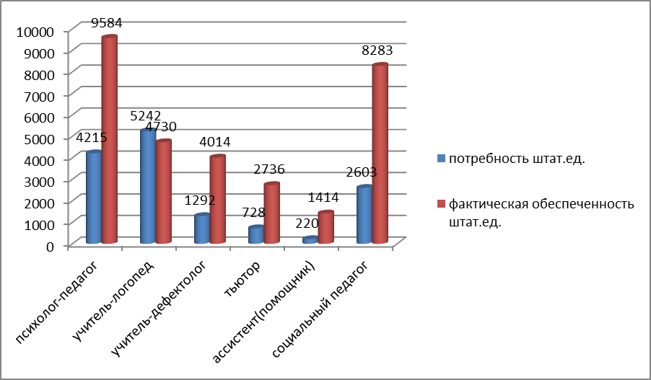

**Рисунок 10 - Сравнительный анализ фактической обеспеченности и потребности в специалистах**

Проанализировав фактическую ситуацию состояния образования лицс ОВЗ, мы пришли к выводу, что инклюзивное образование в нашей стране переживает стадию активного становления, признания педагогическим коллективами образовательных организаций и обществом в целом. Сложной остается ситуация в учреждениях среднего профессионального образования, где бы хотели учиться лица с ОВЗ, но не могут этого сделать в силу многих обстоятельств, одним из которых является неготовность педагогов и самого учреждения работать с такой категорией обучающихся.

**2.2 Изучение готовности обучающих к инклюзивному образованию**

Выше мы рассмотрели состояние и развитие инклюзивного образования в общеобразовательной школе. Это обусловлено тем, что лица с ОВЗ в основном получают общее образование. Обучение лиц с ОВЗ в учреждениях профессионального образования – сложная проблема. Не все учреждения профессионального образования готовы принять таких ребят: не позволяет материальная база, нет специально подготовленных педагогов, реабилитологов, воспитателей и т.п. Успешная реализация программыинклюзивногообразования - задача, на выполнение которой влияет большое количество факторов.

По мнению Алехиной С.В., Алексеевой М.Н. и Агафоновой Е.Л.[2], основным фактором успешности инклюзивного процесса в образовании является профессиональная и психологическая готовность педагогов. Структура профессиональной готовности, по мнению авторов, включает в себя: знание основ коррекционной педагогики и психологии, знание индивидуальных особенностей лиц с различными видами нарушений в развитии, владение педагогическими технологиями, готовность к профессиональному взаимодействию и обучению, информационная осведомленность.

В структуру психологической готовности входят эмоциональное принятие лиц с различными видами нарушений, готовность взаимодействовать с лицами с ОВЗ, удовлетворенность собственной педагогической деятельностью.

Одной из основных проблем, возникающих в процессе реализации инклюзивногообразования является неготовность (профессиональная, психологическая, методическая) педагогов образовательных учреждений к работе с обучающимися с ОВЗ.

В Макушинском многопрофильном филиале ГБПОУ «Курганский базовый медицинский колледж» обучаются лица с ОВЗ, поэтому наше исследование мы начали с выявления отношенияпедагогов к реализацииинклюзивного подхода. В анкетировании участвовал весь педагогический коллектив.

Анализ ответов педагогов позволил сделать следующие выводы.

Вопрос «Понятны ли Вам основные положения и принципы инклюзивногообразования?» был направлен на выявление информационной осведомленности педагогов о системе инклюзивногообразования. Анализ полученных результатов показал неоднозначное понимание респодентами данной проблемы: 25% из общего количества опрошенных определили инклюзивное образование как обучение лицс ОВЗ в одной группе со здоровыми сверстниками; такое же количество опрошенных не совсем понимают, что такое инклюзивное образование; 28респодентов считают, чтоинклюзивное образование – это создание специального коррекционной группыдля лицс ОВЗ в условиях общеобразовательного пространства колледжа, а 15% опрошенных вообще не смогли ответить на данный вопрос (Рис. 11).



**Рисунок 11 - «Понятны ли Вам основные положения и принципы инклюзивного образования?»**

Второй вопрос анкеты направлен на выявление у педагогов опыта работы с лицами с особыми образовательными потребностями. Анализ полученных данных показал, что более половины педагогов не имеют опыта работы с данной категорией лиц (68%); 15% работают в настоящий момент, такое же количество опрошенных работали ранее. Малая часть опрошенных (10%) планирует начать работать по программам инклюзивного образования в ближайшее время (Рис. 12).

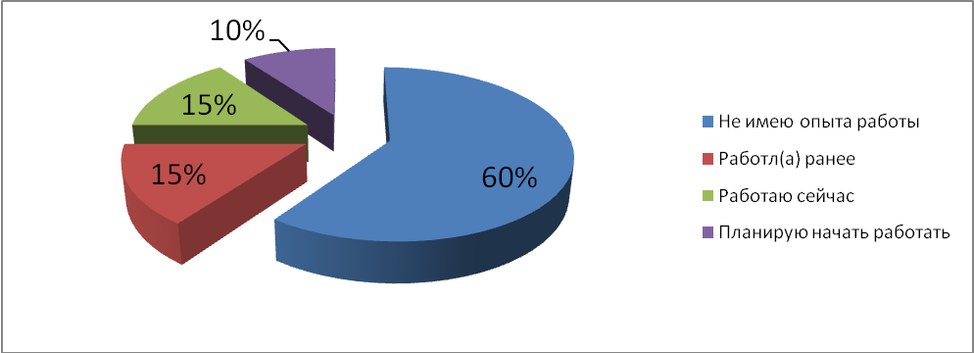

**Рисунок 12 - «Есть ли у вас опыт работы с лицами с ОВЗ?»**

В современной педагогической практике отношение к инклюзивномуобразованию различно. Мнение наших респодентов также неоднозначно. Один из вопросов анкеты был направлен на получение данных о том, где лучше и эффективнее обучать лиц с особыми образовательными потребностями.

Большинство педагогов (40%) считают, что наиболее эффективное обучениелицс ОВЗ осуществляется на базе специальных коррекционных образовательных учреждений, 30% отдали предпочтение специализированным школам-интернатам, 15% педагогов думают, что наиболее эффективно обучение на дому. 15% опрошенных считают, что обучениелицс ОВЗ должно осуществляется на базе общеобразовательной школы (Рис. 13).

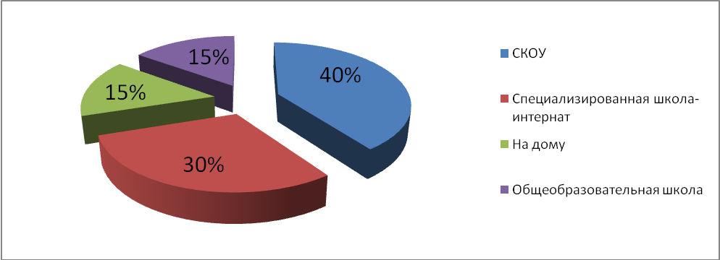

**Рисунок 13– Оптимальность обучения лиц с ОВЗ в образовательной организации**

Практически все считают, что в учреждения среднего профессионального не надо набирать лиц с ОВЗ: они должны учиться отдельно от здоровых сверстников.

Анализ ответов на вопрос «Как вы относитесь к возможности обучения лиц с ОВЗ совместно со здоровыми?» показал, что большинство респодентов видят необходимость введения инклюзивной практики, но при этом делают оговорку на то, что система образования должна претерпеть кардинальное реформирование. 20 человек допускают возможность инклюзивного образования, 20 человек считают, что инклюзивное образование активно внедряется в систему образования, 16 респодентов утверждают, что инклюзия в принципе не возможна.

Вызвала удивление позиция некоторых педагогов, что уже сейчас при реализации инклюзивногообразования не возникает никаких препятствий. Такое положение ответов может быть вызвано недостаточной осведомленностью и пониманием проблемы реализации программинклюзивногообразования.

Не менее важным условием успешной реализации инклюзивной практики является знание педагогов об особенностях психического и физического развития лиц с различными видами нарушений. Проанализировав результаты анкетирования по данному вопросу, мы обнаружили недостаточную осведомленность педагогов в вопросах коррекционной педагогики и психологии. На вопрос: «С какими категориями лиц с ОВЗ Вы могли бы работать сегодня?» большая часть педагогов ответили, что могут работать с лицами с нарушениями поведения, речи, зрения. С меньшим воодушевлением готовы работать с лицами с двигательными и интеллектуальными нарушениями. Наименьшее количество выборов пришлось на категорию лиц с нарушением слуха. По нашему мнению, данный факт объясняется тем, что присутствует коммуникативный барьер в работе с такими лицами, связанный с недостатком специальных знаний в области коррекционных методов обучения данной категории обучающихся (Таблица 3).

**Таблица 3- Осведомленность педагогов в особенностях развития лиц с ОВЗ и возможность работать с ними**

|  |  |  |
| --- | --- | --- |
| Виды нарушений | Знакомы с видами нарушений (%) | Педагоги могут работать (в %) |
| Двигательные нарушения | 30 | 25 |
| Нарушения зрения | 45 | 30 |
| Интеллектуальные нарушения | 25 | 25 |
| Нарушения речи | 30 | 30 |
| Нарушения поведения | 35 | 60 |

Трудности внедренияинклюзивногообразования в практику, по мнению респодентов, связаны с недостатком кадрового обеспечения, недостаточной информативной базой по вопросам инклюзивногообразования, а также психологическими барьерами принятия лиц с особыми образовательными потребностями в коллектив здоровых сверстников (Рис. 14).

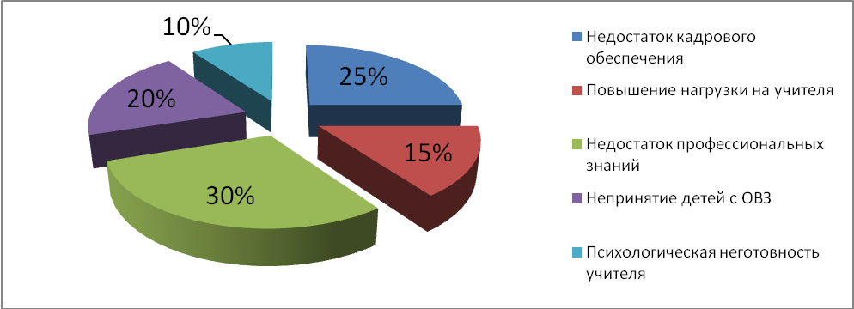

Рисунок 14 - Проблемы внедренияинклюзивногообразования

Анализ данных анкетирования показал, что половина опрошенных педагогов не готова работать попрограммам инклюзивногообразования ни психологически, ни профессионально.24 респондента готовы с профессиональной точки зрения, но психологически еще не в полной мере. Небольшая доля педагогов готова психологически, но необходимо пройти курсы повышения квалификации. И лишь малая часть опрошенных (8 человек) готова психологически и профессионально (Рис. 15).

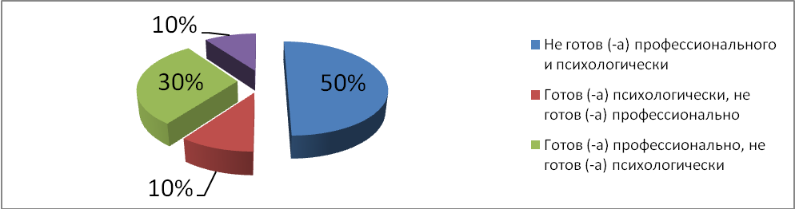

Рисунок 15 - Готовность педагогов к работе попрограммам инклюзивногообразования

Мы согласны с мнением Алехиной С.В. и Зарецкого В.К., что самые сложные изменения связаны с изменениями в профессиональном мышлении и сознании педагога, который не привык работать с многообразными технологиями, направленными не только на обучение, но и на социализацию и адаптацию лиц с ОВЗ [2]. Педагогам было предложено выразить свое отношение к идее внедрения инклюзивногообразования в России вообще, и в своем регионе. Большинство педагогов положительно относятся к реализации программ инклюзивногообразования. К нашему сожалению, 15% респондентов воздержались от ответа на вопрос, аргументируя это тем, что занимают нейтральную позицию (Рисунок 16).

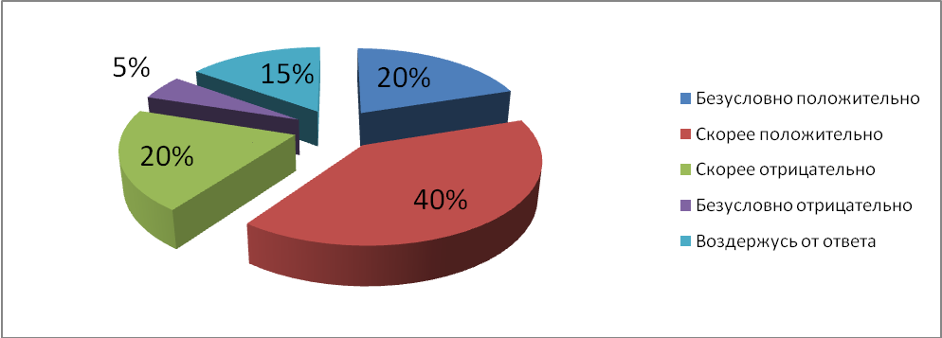

Рисунок 16 - Отношение педагогов к идее внедрения инклюзивногообразования

Таким образом, результаты проведенного исследования показали, что отношение педагоговучреждения СПО к реализации инклюзивногообразования лиц с ограниченными возможностями здоровья на сегодняшний день неоднозначно. Данные анкетирования позволяют говорить об относительном принятии педагогами идеи реализации инклюзивногообучения лиц с особыми общеобразовательными потребностями. Все педагоги подчеркнули, что нужна дополнительная подготовка к работе с лицами с ОВЗ, но в медицинский колледж их лучше не принимать, потому что есть своя специфика в профессиональной деятельности медицинского работника.

Наши данные подтверждают данные, полученные Володиной А.С. и Дорохиной А.В.[7], которые проанализировали результаты анкетирования педагогов и представителей администрации общеобразовательных массовых школ по вопросам инклюзивного образования и констатируют весьма неоднозначное отношение к перспективам создания инклюзивного пространства для лицс ОВЗ. Подавляющее большинство опрошенных основной причиной трудностей по внедрению инклюзивной практики считают отсутствие у педагогов соответствующих знаний.

**2.3 Модель организации инклюзивного образования в учреждении среднего профессионального образования**

В настоящее время в педагогических исследованиях широко используется метод моделирования. Моделирование – это метод создания и исследования моделей. Изучение модели позволяет получить новое знание, новую целостную информацию об объекте [46].

В современной педагогике термин «модель» определяется и как система, и как искусственно созданный образец, и как аналог природного или социального явления. Под моделью в педагогической науке понимается создаваемая на основе определенной системы взглядов и идей общая картина явления, которая с помощью творческой интуиции и настойчивого труда помогает понять и описать то, что мы изучаем. Модель – система объектов или знаков, воспроизводящая некоторые существенные свойства системы-оригинала, она является обобщенным отражением объекта, результатом абстрактного практического опыта, а не непосредственным результатом эксперимента [58].

Ю.О. Делимова рассматривает модель, как искусственно созданный объект в виде схемы, физических конструкций, знаковых форм или формул, который, будучи подобен исследуемому объекту (или явлению), отображает и воспроизводит в более простом виде структуру, свойства, взаимосвязи и отношения между элементами этого объекта. Существенными признаками модели являются: наглядность, абстракция, элемент научной фантазии и воображения, использование аналогии как логического метода построения, элемент гипотетичности. Иными словами, модель представляет собой гипотезу, выраженную в наглядной форме.

Процесс создания модели достаточно трудоемкий, исследователь как бы проходит через несколько этапов:

1. тщательное изучение опыта, связанного с интересующим исследователя явлением, анализ и обобщение этого опыта, и создание гипотезы, лежащей в основе будущей модели;
2. составление программы исследования, организация практической деятельности в соответствии с разработанной программой, внесение в неё коррективов, подсказанных практикой, уточнение первоначальной гипотезы исследования, взятой в основу модели;
3. создание окончательного варианта модели. Если на втором этапе исследователь как бы предлагает различные варианты конструируемого явления, то на третьем этапе он на основе этих вариантов создает окончательный образец того процесса (или проекта), который собирается воплотить [46].

В. А. Штофф предлагает следующую классификацию моделей:

* по способу их построения (форма модели);
* по качественной специфике (содержание модели)[65].

По способу построения различают материальные и идеальные модели. Материальные модели, несмотря на то, что эти модели созданы человеком, существуют объективно. Их назначение специфическое – воспроизведение структуры, характера, протекания, сущности изучаемого процесса – отразить пространственные свойства – отразить динамику изучаемых процессов, зависимости и связи.

Материальные модели неразрывно связаны с воображаемыми (прежде чем, что-либо построить, необходимо иметь теоретическое представление, обоснование). Эти модели остаются мысленными даже в том случае, если они воплощены в какой-либо материальной форме. Большинство этих моделей не претендует на материальное воплощение.

В свою очередь материальные модели по форме делятся на:

* образные (построенные из чувственно наглядных элементов);
* знаковые (в этих моделях элементы отношения и свойства моделируемых явлений выражены при помощи определенных знаков);
* смешанные (сочетающие свойства и образных, и знаковых моделей).

Достоинства данной классификации в том, что она дает хорошую основу для анализа двух основных функций модели:

* практической (в качестве орудия и средства научного эксперимента);
* теоретической (в качестве специфического образа действительности, в котором содержатся элементы логического и чувственного, абстрактного и конкретного, общего и единичного).

Наиболее известной является классификация по характеру моделей. Согласно ей различают следующие виды моделирования:

1. предметное моделирование, при котором модель воспроизводит геометрические, физические, динамические или функциональные характеристики объекта;
2. аналоговое моделирование, при котором модель и оригинал описываются единым математическим соотношением;
3. знаковое моделирование, при котором моделями служат знаковые образования какого-либо вида: схемы, графики, чертежи, формулы, слова и т.д.;
4. мысленное моделирование, при котором модели приобретают мысленно наглядный характер;
5. особым видом моделирования является включение в эксперимент не самого объекта, а его модели, в силу чего последний приобретает характер модельного эксперимента. Этот вид моделирования свидетельствует о том, что нет жесткой грани между методами эмпирического и теоретического познания [61].

Рассмотрим этапы, выделенные педагогом А.Н. Дахиным, в которых можно сформулировать основные положения педагогического моделирования:

1. вхождение в процесс и выбор методологических оснований для моделирования, качественное описание предмета исследования;
2. постановка задач моделирования;
3. конструирование модели с уточнением зависимости между основными элементами исследуемого объекта, определением параметров объекта и критериев оценки изменений этих параметров, выбор методик измерения;
4. исследование валидности модели в решении поставленных задач;
5. применение модели в педагогическом эксперименте;
6. содержательная интерпретация результатов моделирования.

Применение моделирования самым тесным образом связано с всё более глубоким познанием сущности учебно-воспитательных явлений и процессов, углублением теоретических основ исследования [20].

На основе анализа существующих моделей нами была разработана модель организации инклюзивного образования в учреждении среднего профессионального образования.

Разработанная нами модель в первую очередь направлена на взаимодействие и сотрудничество администрации колледжа и педагов, для того чтобы эффективнее решать проблемы образовательного процесса.

Данная модель включает в себя четыре основных уровня:

* целевой компонент;
* содержательный компонент;
* критериально-оценочный;
* результативный компонент.

В целевой компонент входят цель, задачи и принципыорганизации инклюзивного образования в учреждении среднего профессионального образования.Целью организации инклюзивного образования в учреждении среднего профессионального образованиясоздание специальных условий получения профессионального образования, с учетом образовательных потребностей обучающихся с ОВЗ.

Для достижения поставленной цели были сформулированы следующие задачи:

1. Выявление уровня информированности педагогов об инклюзивном образовании.
2. Разработка и реализация плана мероприятий по повышению знаний и умений педагогов, работающих с лицами с ОВЗ.
3. Оценка и анализ комплекса мероприятий.

Модель организации инклюзивного образования в учреждении среднего профессионального образования опирается на следующие принципы:

1. педагогическая направленность организации. Организация образовательным процессом строится на стремлении руководящего педагогического состава колледжа проявлять заинтересованное отношение к созданию ситуации конструктивного диалога, ситуации успеха, поддержки и взаимопомощи между членами педагогического коллектива, соблюдать педагогический такт, проявляя терпение и понимание к личностным и профессиональным недостаткам своих сотрудников. Руководящий состав колледжа организует организация в целях решения задач постоянного совершенствования условий эффективного протекания образовательного процесса;
2. единство педагогических позиций. Реализация данного принципа в педагогической организации означает, что все субъекты педагогической деятельности должны выступать как единое целое, содружество, объединенное общим пониманием цели, способов организации деятельности, отношениями творчества и общей ответственности. Для создания и обеспечения эффективного функционирования образовательного процесса необходимы: цель, направленная на личностное развитие каждого участника образовательного процесса и принимаемая ими; концепция, осмысленная с позиции принципов педагогики. Организация образовательного процесса будет эффективна при условии, что все участники педагогического процесса будут едины в своих подходах к его организации: администрация колледжа, педагоги, родители обучающихся и обучающиеся посредством их вовлечения в процессы самоуправления, самовоспитания, самообразования;
3. инновационная направленность организации. Данный принцип реализуется в постоянном развитии и модернизации образовательного процесса и способах его реализации, а также в повышении готовности педагогических кадров применять современные и новые технологии обучения и воспитания, способствовать дальнейшему развитию творческого и инновационного потенциала. Инклюзивное образование являются одним из видов инновационных технологий.

Данный компонент также отражает взаимодействие руководящего состава колледжа и педагогов, их сотрудничество и активное взаимодействие в процессе организации образовательного процесса, в целях достижения конечного результата (рисунок 17).

Социальный педагог

Обучающие

Администрация колледжа

Педагог-психолог

Обучающиеся

Родители

Социальные и физкультурно-оздоровительные учреждения и организации

Рисунок 17 – Участники процесса организации инклюзивного образования

На рис.18 представлена модель организации инклюзивного образования в учреждении СПО.

**ПЕДАГОГИЧЕСКИЕ УСЛОВИЯ РЕАЛИЗАЦИИ МОДЕЛИ**

**ЦЕЛЕВОЙ КОМПОНЕНТ**

**Задачи**

**Цель:**готовность работать с обучающимися с ОВЗ

**Принципы**

**СОДЕРЖАТЕЛЬНЫЙ КОМПОНЕНТ**

Формы, методы и средства работы

Этапы

Содержание этапов

Мотивационно - ориентировочный

Выявление готовности и опыта работы с лицами с ОВЗ

Подготовка к работе с обучающимисясООВЗ

Работа с родителями

Организационно -

процессуальный

Консультирование обучающих

Целенаправленная деятельность обучающихпедагогов

Оценка эффективности работы по инклюзивному образованию

Оценочный

**КРИТЕРИАЛЬНО - ОЦЕНОЧНЫЙ КОМПОНЕНТ**

Мониторинг эффективности мероприятий по инклюзивному образованию

Экспертная оценка

Уровни, критерии и показатели

Анкетирование обучающих и обучаемых

**РЕЗУЛЬТАТИВНЫЙ КОМПОНЕНТ**

Рисунок 18 – Модель организации инклюзивного образования в учреждении СПО

Содержательный компонент включает в себя этапы подготовки педагогов к организации инклюзивного образования, которые будут осуществляться с помощью определенных форм, методов и средств. В данный компонент также входят основные направления, по которым должен реализоваться процесс организации инклюзивного образования: консультативная работа с педагогами, плановая работа по повышения их квалификации.

Первый этап мотивационно-ориентировочный, который представляет собой выявление интересов и анализ опыта педагогических сотрудников в инклюзивном образовании, раскрытие проблем, препятствующих внедрению инклюзии в образовательный процесс.

Следующий этап организационно-процессуальный, который предусматривает разработку и реализацию плана работы с педагогами по инклюзивному образованию, применение полученных умений педагогами в учебно-воспитательном процессе.Для повышения эффективности проводимой работы необходимо активное консультирование педагогов с целью решения возникающих вопросов.

Последний этап – оценочный, который завершает процесс подготовки педагогов к эффективному использованию организации инклюзивного образования. Этот этап включает в себя итоговую диагностику и анализ результатов всеми участниками реализации данного процесса. На оценочном этапе учитывается эффективность проведенной работы, удовлетворенность ею педагогическими сотрудниками, оценка важности и полезности проделанной работы. Итоги данного этапа будут служить основным направлением дальнейших управленческих действий и принятия решений.

Формы подготовки педагогических кадров к организации инклюзивного образования индивидуальные и групповые.

Применяются следующие методы сбора информации об исследуемых объектах и явлениях:

* метод опроса (анкетирование), который заключается в организации взаимодействия между исследователем и респондентом с помощью получения ответов от респондента на заранее заготовленные вопросы;
* метод беседы – психологический вербально - коммуникативный метод, который заключается в ведении тематически направленного диалога между исследователем и респондентом с целью получения необходимых сведений от последнего;
* метод анализа результатов деятельности. Данный метод заключается в изучении психологических явлений по практическим результатам и предметам труда, в которых воплощаются творческие силы и способности людей. Этот метод будет использоваться для анализа результатов организации инклюзивного образования.

Кроме ранее представленных методов, важно применение и методов организации инклюзивного образования:

* организационно-административные методы, которые реализуются при разработке плана индивидуальной и групповой работы с педагогическим коллективом колледжа по вопросам организации инклюзивного образования;
* психолого-педагогические методы направляют коллектив колледжа на творческое решение стоящих задач. На основе данных методов осуществляется проектирование инновационного и творческого развития педагогов, устанавливается благоприятный психологический климат, формируются положительные, социально значимые мотивы педагогической деятельности.

Для реализации требований современного общества и государственной политики по организации инклюзивного образования с целью повышения качества образования и конкурентоспособности выпускников администрация колледжа оказывает помощь и поддержку педагогам в их переподготовке.

В ходе организации инклюзивного образования используются такие средства: оснащение – методическое обеспечение, материально-техническая и нормативно правовая база; инструментарий – диагностика, анкеты; квалифицированные специалисты.

Критериально-оценочный компонент характеризуется определением критериев, показателей и уровней организации инклюзивного образования, что. позволяет гарантировать качество образовательного процесса и его результаты.Критерии и показатели организации инклюзивного образования представлены в таблице 4.

Таблица 4 – Критерии и показатели организации инклюзивного образования

|  |  |  |
| --- | --- | --- |
| **Компонент** | **Критерии** | **Показатели** |
| **Ценностно-мотивационный** | Осознание потребности, сформированность интереса и мотивация педагога к использованию инклюзивного образования в профессиональной деятельности | Осознание важности использования инклюзивного образования в учебно-воспитательном процессе |
| **Когнитивный** | Теоретические знания по инклюзивному образованию | Представления об инклюзивном образовании. Сформированность теоретических знаний об инклюзивном образовании |
| **Операционный** | Умение выбирать и использовать средства и методы создания специальных условий для получения образования обучающимися с ОВЗ | Организация УВР посредством инклюзии. Креативность в решении задач профессиональной деятельности |
| **Коммуникативный** | Профессиональная активность в получении и распространении среди коллег, имеющихся у учителя знаний и опыта использования инклюзивного образования | Изучение опыта коллег в области использования инклюзии в образовательном процессе. Участие в обсуждении методического потенциала и распространение собственного опыта реализации инклюзивного образования |
| **Рефлексивный** | Оценка и самооценка | Осуществление педагогом самооценки владения методами использования инклюзивного образования. Осуществление педагогом оценки эффективности реализации инклюзивного образования в конкретной группе. |

Нами были выделены уровни организации инклюзивного образования: высокий, средний и низкий.

Высокий уровень характеризуется: глубоким осознанием важности организации инклюзивного образования, высокой активностью применения технологий инклюзии в профессиональной деятельности; наличием глубоких теоретических знаний в области организации инклюзивного образования; активным применением разнообразных способов инклюзии для решения профессиональных задач, проявлением креативности и творчества в педагогической деятельности; постоянным обменом опыта среди коллег и распространением собственных знаний, умений и навыков в области организации инклюзивного образования; постоянным осуществлением самооценки владения методами использования инклюзии в учебно-воспитательном процессе и осуществлением оценки их эффективности.

Средний уровень характеризуется: частичным осознанием важности инклюзивного образования, средней активностью в применения технологий инклюзии в профессиональной деятельности; хорошим знанием применения технологий инклюзии в профессиональной деятельности; активным применением разнообразных способов инклюзии для решения профессиональных задач, частичным проявлением творчества в педагогической практике; периодическим обменом опыта с коллегами в области инклюзии; периодическим осуществлением самооценки владения методами использования инклюзии и оценки эффективности их применения в учебно-воспитательном процессе.

Низкий уровень характеризуется: слабым осознанием важности инклюзивного образования, низкой активностью в использовании технологий инклюзии в профессиональной деятельности;; поверхностностью теоретических знаний по инклюзивному образованию; редким использованием разнообразных способов инклюзии для решения профессиональных задач, частичным проявлением творчества в педагогической практике; редким участием в обсуждении методического потенциала и обменом опыта с коллегами в области инклюзии; редкой самооценкой владения методами использования инклюзии и оценки их эффективности в учебно-воспитательном процессе.

Оценку результативности модели организации инклюзивного образования необходимо осуществлять с помощью анкетирования педагогов и обучающихся, экспертной оценки и мониторинга для того, чтобы принять во внимание мнение всех участников образовательного процесса и провести наиболее объективную оценку осуществляемых педагогических и организаторских действий.

Результативный компонент: высокий уровень компетентности педагогических кадров в вопросах инклюзивного образования.

Модель организации инклюзивного образования в учреждении СПО будет осуществляться при соблюдении выявленных нами педагогических условий:

* в процессе обучения учитываются возрастные и индивидуальные особенности лиц с ОВЗ;
* обучение осуществляется в тесном взаимодействиивсех специалистов колледжа;
* организовано сотрудничествопедагоговс родителями обучающихся с ОВЗ.

В настоящее время уделяется большое внимание постоянному самосовершенствованию и самообразованию педагогических кадров, с каждым днем появляются новые формы и способы организации образовательного процесса, направленные на его улучшение. Необходимо постепенно вовлекать педагогический коллектив в новые формы деятельности, ставить перед ними творческие задачи и оказывать содействие в их реализации, благодаря этому школа будет постоянно развиваться, а также улучшать свои показатели обучения и воспитания.

Реализация предложенной нами модели направлена на повышение компетентности педагогов путем плановой работы с ними, оказания им помощи и содействия в применении полученных знаний в профессиональной педагогической деятельности, осуществления индивидуальных и групповых консультаций.

**Выводы**

В настоящее время в Российской Федерации в образовательных учреждениях обучается 505 295 лиц с ОВЗ и инвалидностью.

Понимание значимости совместного обучения лиц с разным уровнем способностей привело к увеличению количества лиц с ОВЗ, обучающихся инклюзивно в общеобразовательных организациях на 15,5%, также росту количества школ, работающих по программаминклюзивногообразования.

Проведя сравнительный анализ фактической обеспеченности и потребности в специалистах, осуществляющих сопровождение обучающихся с ОВЗ и инвалидностью в условиях инклюзивногообразования, мы выявили существенную нехватку кадрового обеспечения. Анализ показал, что на сегодняшний день не хватает специалистов разного профиля для работы с лицами с ОВЗ: социальных педагогов, педагогов-психологов, логопедов и т.п.

Проанализировав фактическую ситуацию состояния образования лицс ОВЗ, мы пришли к выводу, что инклюзивное образование в нашей стране переживает стадию активного становления, признания педагогическим коллективами образовательных организаций и обществом в целом. Сложной остается ситуация в учреждениях среднего профессионального образования, где бы хотели учиться лица с ОВЗ, но не могут этого сделать в силу многих обстоятельств, одним из которых является неготовность педагогов и самого учреждения работать с такой категорией обучающихся.

Результаты проведенного исследования показали, что отношение педагоговучреждения СПО к реализации инклюзивногообразования лиц с ограниченными возможностями здоровья на сегодняшний день неоднозначно. В основном они принимают идеи реализации инклюзивногообучения лиц ОВЗ, но половина опрошенных педагогов не готова работать попрограммам инклюзивногообразования.

В ходе теоретического исследования были изучены характерные признаки и основные составляющие организации инклюзивного образования в колледже. В нашем исследовании под организацией образовательного процесса понимается целенаправленный и системно-организованный процесс воздействия на его структурные компоненты и связи между ними, обеспечивающий их целостность и эффективную реализацию функций, его оптимальное развитие.

Нами была разработана модель организации инклюзивного образования, которая состоит из четырех основных компонентов: целевого, содержательного, критериально-оценочного и результативного.

**3 Экспериментальная работа по организации инклюзивного образования в учреждении СПО**

**3.1 Характеристика базы исследования**

Экспериментальное исследование проводилось на базе Макушинскогомногопрофильного филиала ГБПОУ «Курганский базовый медицинский колледж». Целью исследования была организация инклюзивного образования в колледже.

Охарактеризуем образовательное пространство, в котором проводилось наше исследование.

Работа педагогического коллектива филиала направлена на формирование профессиональной культуры будущих специалистов, создание единого образовательного и информационно-развивающего пространства, обеспечение условий для развития личности студента, для реализации выбора студентами индивидуальной образовательной траектории и реализуется в соответствии с поставленными задачами:

* Создание условий, способствующих становлению профессиональной компетенции личности студента, повышению качества знаний.
* Развитие системы обеспечения качества образовательных услуг.
* Совершенствование системы мониторинга качества знаний студентов в рамках модернизации образования.

В филиале осуществляется подготовка специалистов среднего звена и квалифицированных рабочих по Федеральным государственным образовательным стандартам базового и углубленного уровней среднего профессионального образования, утвержденным Министерством образования и науки РФ.Реализация ОПОП (ППССЗ) по направлениям подготовки представлена в таблице 5.

**Таблица 5 – Реализация ОПОП (ППССЗ) по направлениям подготовки**

|  |  |  |  |  |  |  |  |
| --- | --- | --- | --- | --- | --- | --- | --- |
| №  п/п | Код | Специальность | Уровень | ГОС/  ФГОС/ ФГОС+ | Кол-во групп | | |
| 2013-2014 | 2014-2015 | 2015-2016 |
| Очная форма обучения | | | | | | | |
|  | 060101  (31.02.01) | Лечебное дело | Углубленный | ГОС | - | - | - |
| ФГОС | 1 | 2 | 2 |
| ФГОС+ | - | - | 1 |
|  | 060501  (34.02.01) | Сестринское дело | базовый | ГОС | 2 | - | - |
| ФГОС | 6 | 6 | 7 |
| ФГОС+ | - | 3 | 3 |
|  | 23.02.03 | Техническое  обслуживание и ремонт  автомобильного транспорта | базовый | ГОС | - | - | - |
| ФГОС | - | 1 | 1 |
| ФГОС+ | - | - | - |
|  | 23.01.03 | Автомеханик | базовый | ГОС | - | - | - |
| ФГОС | 1 | 1 | 1 |
| ФГОС+ | - | - | 1 |
| 5 | 19.01.17 | Повар, кондитер | базовый | ГОС | - | - | - |
| ФГОС | - | 1 | 1 |
| ФГОС+ | - | - | - |
| 6 |  | Продавец, контролер-кассир | базовый | ФГОС | 1 | 1 | 1 |
| Всего: | | | | | 11 | 15 | 18 |

В связи с изменениями законодательной базы окончен переход всего образовательного процесса по подготовке специалистов на Федеральные государственные образовательные стандарты, а также проведено обновление ОПОП в связи с утверждением ФГОС СПО приказом Минобрнауки(2014) (ФГОС+).

Образовательный процесс осуществляется в соответствии с основными профессиональными образовательными программами СПО по направлениям подготовки: «Лечебное дело», «Сестринское дело», «Техническое обслуживание и ремонт автомобильного транспорта» и ППКРС: «Автомеханик», «Продавец, контролер-кассир», «Повар,кондитер» и регламентировался рабочими учебными планами, графиком учебного процесса и расписанием занятий.

Рабочий учебный план определяет график учебного процесса, перечень, объемы, последовательность изучения дисциплин, МДК и освоения модулей по курсам и семестрам, виды учебной, производственной (профессиональной) практики, формы промежуточной и виды итоговой государственной аттестации.

Контингент студентов составляет 438 человек из них 373 на бюджетной основе, 65 на платной основе, в академическом отпуске 16(б) студентов, сформировано 18 групп.

На протяжении трех лет наблюдается тенденция к увеличению контингента, что связано с увеличение приема студентов на базе основного общего образования.

**Таблица 6 - Сведения и контингенте обучающихся за 3 года**

|  |  |  |  |
| --- | --- | --- | --- |
| Показатели | 01.09.13 | 01.09.14 | 01.09.15 |
| Контингент всего, чел.  В том числе:  -очной формы | 281  281 | 309  309 | 438  438 |
| Отчисленные из образовательного учреждения (по различным причинам, за исключением выпуска) в течении учебного года всего, чел.  В том числе:  -очной формы | 34  34 | 38  38 | 49  49 |
| Контингент всего, чел.  В том числе:  -очной формы | На 01.07.14 | На 01.07.15 | На 01.07.16 |
| 206  206 | 320  320 | 336  336 |

В таблицах 7 и 8 представлены результаты текущей и итоговой успеваемости обучающихся.

**Таблица 7 - Анализ текущей успеваемости (в %)**

|  |  |  |  |  |  |
| --- | --- | --- | --- | --- | --- |
| **Показатели** | **Годы (Сестринское дело, Лечебное дело)** | | | **МФЦПК** | |
| **2013-2014** | **2014-2015** | **2015-2016** | **2015-2016** | |
| **Количество студентов** | **281** | **309** | **438** | | |
| **Общая успеваемость** | **93,7** | **95,8** | **90,98** | | **85.36** |
| **Качественная успеваемость** | **31,2** | **37,25** | **36,89** | | **11,59** |
| **Средний балл** | **3,5** | **3,6** | **3,6** | | **3,0** |
| **Отличников** | **2** | **7** | **12** | | **-** |
| **Хорошистов** | **78** | **96** | **97** | | **8** |

**Таблица 8 - Анализ итоговой успеваемости (в %)**

|  |  |  |  |
| --- | --- | --- | --- |
| **Показатели** | **Годы** | | **МФЦПК** |
| **2014-2015** | **2015-2016** |  |
| **Количество студентов** | **309** | **438** | |
| **Общая успеваемость** | **95,2** | **94,26** | **91** |
| **Качественная успеваемость** | **37,25** | **54,75** | **18,05** |
| **Средний балл** | **3,4** | **3,6** | **3,0** |

Данные показатели обусловлены рядом причин:

- недостаточно сформированным уровнем дисциплинированности, ответственности студентов;

- несамостоятельным выбором медицинской специальности, соответственно невысоким уровнем мотивации к успешному обучению;

- отмечается отсутствие систематического контроля со стороны некоторых кураторов групп за посещаемостью студентов учебных занятий;

- в работе некоторых классных руководителей групп наблюдается отсутствие делового контакта с родителями студентов, имеющих проблемы в учебной деятельности;

- не в полном объеме реализован потенциал специалистов службы СПС, в работе со студентами «группы риска на отчисление»;

-недостаточно ведется учебная и внеучебная работа с лицами с ОВЗ, которые чаще всего менее успешны в процессе обучения, чем их здоровые сверстники.

Результатом качественной реализации основных профессиональных образовательных программ является государственная итоговая аттестация выпускников. В таблице 9 представлены результаты государственной итоговой аттестации за 3 года по специальности «Сестринское дело».

**Таблица 9 - Результаты государственной итоговой аттестации за 3 года по специальности «Сестринское дело»**

|  |  |  |  |  |  |  |
| --- | --- | --- | --- | --- | --- | --- |
| **Показатели** | **2013-2014** | | **2014-2015** | | **2015-2016** | |
|  | **Кол-во** | **%** | **Кол-во** | **%** | **Кол-во** | **%** |
| Окончили СМОУ | 56 | 100 | 58 | 100 | 39 | 100 |
| Допущенных ИГА | 56 | 100 | 58 | 100 | 39 | 100 |
| Прошедших ИГА | 56 | 100 | 58 | 100 | 39 | 100 |
| Сдавали ВКР (ИМЭ) | 56 | 100 | 58 | 100 | 39 | 100 |
| Сдали с оценкой: |  |  |  |  |  |  |
| 5(отлично) | 4 | 7,28 | 18 | 31,1 | 10 | 25,64 |
| 4(хорошо) | 27 | 49,09 | 23 | 39,6 | 17 | 43,59 |
| 3(удовлетворительно) | 24 | 43,63 | 17 | 29,3 | 12 | 30,77 |
| 2(неудовлетворительно) | - | - | - | - |  |  |
| Качественная успеваемость | - | 56,37 |  | 70,7 |  | 69,23 |
| Средний бал | 3,63 | | 4,0 | | 3,94 | |
| Количество дипломов с отличием | 2 | 3,63 | 4 | 6,89 | - | 0 |
| Количество дипломов на «хорошо» и «отлично» | 3 | 5,45 | 12 | 20,68 | 7 | 17,94 |
| Количество выданных академических справок | - | - | - | - | - | - |

Анализ показателей количества студентов допущенных и прошедших процедуру ГИА свидетельствует о том, что на протяжении 3-х лет доля выпускников допущенных к ИГА по всем формам обучения составляет - 100%.

Положительная динамика увеличения количества студентов успешно прошедших ГИА и получивших диплом «с отличием», имеет тенденцию к снижению и в 2014-2015 уч.году составил по филиалу 6,89 % ,в 2015-2016 году – 0%.

Колледж ежегодно набирает на обучение лиц с ОВЗ, которые учатся в обычных группах на различных специальностях. И хотя с ними организуется специальная работа, учитывающая их особенности и возможности, существует большое количество проблем у обучающих, самих ребят с ОВЗ, а также у их родителей.

Анализ показал, что нужна четкая организация этой деятельности на основе специально разработанной программы, адаптированной для успешной социализации лиц с ОВЗ в учреждении СПО. К сожалению, в нашей области такого опыта пока нет.

На основе анализа научной литературы, нормативно-правовой базы, обобщения опыта работы общеобразовательных школ в этом направлении, нами была разработанаПрограмма инклюзивного образования, которая реализовалась с обучающимися с ОВЗ в рамках разработанной нами модели организации инклюзивного образования.

**3.2 Реализация модели организации инклюзивного образованияв учреждении СПО**

Целью Программы является создание условий для инклюзивного образования, всестороннего развития личности, физического совершенствования и укрепления здоровья обучающихся с ОВЗ в процессе учебно-воспитательной и спортивной деятельности, а также повышение конкурентоспособности выпускников с ОВЗ (Приложение 4).

Для достижения указанной цели необходимо решение следующих задач:

- объективная оценка состояния инклюзивного образования;

- внедрение новых механизмов управления и совершенствование нормативного правового регулирования сферы инклюзивного образования;

- формирование у обучающихся потребности в систематических занятиях физической культурой и спортом;

- повышение доступности и качества услуг, предоставляемых лицам с ограниченными возможностями здоровья;

- создание современной материально-технической базы и внедрение эффективных форм и технологий воспитания в учреждении, адаптированных для обучающихся с ОВЗ;

- совершенствование системы подготовки педагогов для работы с обучающимися с ОВЗ;

-создание условий для реабилитации и социальной интеграции инвалидов в общество;

- оказание помощи инвалидам в преодолении информационного барьера;

- развитие партнерских отношений с негосударственными организациями в сфере социальной интеграции инвалидов;

- развитие форм содействия занятости выпускников-инвалидов.

В перечень по реализации Программы включены мероприятия по достижению цели Программы, которые осуществляются по следующим направлениям:

- нормативно-правовое и организационное обеспечение инклюзивного образования;

- информационное обеспечение в сфере инклюзивного образования;

- кадровое и учебно-методическое обеспечение в сфере инклюзивного образования;

- медицинское обеспечение инклюзивного образования;

- физическая культура и спорт среди инвалидов и лиц с ограниченными возможностями здоровья;

- развитие материально-технической базы для лиц с ОВЗ.

Система программных мероприятий определена с учетом социально-экономической ситуации в Курганской области, направлена на реализацию целей и задач, поставленных Программой.

Мероприятия, направленные на комплексное решение задач настоящей Программы, осуществляются по следующим разделам:

организационные мероприятия;

информационно - методическое и кадровое обеспечение;

обеспечение содействия в трудоустройстве и занятости выпускников с ОВЗ;

обеспечение доступности информации, реабилитационных услуг и социально значимых объектов;

социальная интеграция инвалидов в общество;

социокультурная реабилитация обучающихся с ОВЗ.

Раздел первый перечня программных мероприятий включает в себя создание системы постоянного мониторинга инклюзивного образования в колледже.

В разделе "Информационно - методическое и кадровое обеспечение" указываются мероприятия по совершенствованию системы обучения кадров, осуществляющих работу с обучающимися с ОВЗ по всем направлениям деятельности. Реализация намеченных мероприятий позволит поднять уровень реабилитационной работы, внедрить новые технологии инклюзивного образования и повысить качество реабилитационных услуг, квалификацию специалистов социальной защиты, физической культуры и спорта, специалистов по методическому и социально-психологическому сопровождению в интегрированной системе обучения инвалидов.

В раздел третий перечня программных мероприятий включены мероприятия, направленные на профессиональную ориентацию, повышение квалификации путем обучения и переобучения лиц с ОВЗ, содействие им в трудоустройстве, оказание справочных и информационных услуг.

Программные мероприятия раздела "Обеспечение доступности информации, реабилитационных услуг и социально значимых объектов» направлены на создание безбарьерной среды в образовательной организации для внедрения модели инклюзивного образования обучающихся с ОВЗ как одного из основных направлений развития их потенциала, а также намечены меры по обеспечению доступности для инвалидов информационных ресурсов, организация интернет-класса для обучающихся с ОВЗ в учреждении, публикации в средствах массовой информации материалов, формирующих толерантное отношение к инвалидам.предусмотрено внедрение новых современных технологий по реабилитации лиц с ОВЗ. Включены мероприятия по укреплению материально-технической базы колледжа с целью повышения качества и расширения перечня предоставляемых услуг по социально-психологической, социально-педагогической и социокультуной реабилитации, обучению инвалидов.

Мероприятия по социальной интеграции инвалидов в общество предусмотрены в разделе пятом перечня программных мероприятий, в том числе обеспечение инвалидов дополнительными, помимо федерального перечня, техническими средствами реабилитации, развитие службы транспортного обеспечения "Социальное такси", внедрение инновационных проектов и новых социальных технологий.

В разделе "Социокультурная реабилитация обучающихся с ОВЗ" обозначены мероприятия по проведению социально значимых, социокультурных и физкультурно-оздоровительных мероприятий. Предусмотрены мероприятия по поддержке участия обучающихся с ОВЗ в спортивных соревнованиях различного уровня, в том числе в городах и районах Курганской области, по организации и проведению фестивалей, конкурсов творчества, благотворительных проектов. В данный раздел включены также мероприятия, предусматривающие сотрудничество с общественными организациями инвалидов, совместное проведение семинаров, конференций, совещаний по вопросам социальной защиты, реабилитации инвалидов, проведение конкурсов социально значимых программ и проектов по проблемам инвалидов и инвалидности.

Реализация данных мероприятий позволит повысить уровень социальной адаптации и интеграции обучающихся с ОВЗ в общество: расширит возможности получения ими образования, увеличит число трудоустроенных инвалидов, повысит их социальную защищенность, создаст условия для реализации равных прав и возможностей.

Всю проводимую работу в рамках Программы можно условно разделить на три группы: работа с обучающимися, педагогами, родителями.

Этапы реализации программы:

1. Предварительный этап программы.

2. Диагностический этап программы.

3. Просвещение и консультирование – одно из направлений реабилитации обучающихся с ограниченными возможностями.

4. Рефлексивный этап.

Данная программа основа на следующих принципах:

* учитывать максимальный объем информации об обучающемся;
* отражать взаимодействие всех специалистов учреждения образования с четким распределением их функционально-профессиональных ролей и обязанностей;
* способствовать созданию помогающего/развивающего социума вокруг обучающегося в семье и в самом учреждении;
* отражать рефлексивные моменты, связанные с определением качества и результативности проведенной реабилитационной работой с обучающимся, для своевременного внесения корректив и изменений в систему/режим взаимодействия с ним.

Исходя из сказанного, совместно с психологом, социальным педагогом была разработана данная программа, в которой была реализована попытка воплощения перечисленных требований. Программа представляет собой ряд последовательных этапов деятельности специалистов по взаимодействию с обучающимся с целью использования реабилитационного потенциала. Выполнение программы требует высокой квалификации специалистов, а также их тесного взаимодействия в ходе проводимой работы.

Основные требования программы:

1. Сбор максимальной информации об обучающемся. Позволяет уточнить и конкретизировать проблемы, сформировать наиболее полное представление о причинах и последствиях её возникновения, наметить в связи с этим наиболее эффективное и быстрое направление по её решению.

2. Чёткое распределение деятельности согласно профессиональной компетенции. Позволяет каждому специалисту сосредоточиться на своем аспекте работы; предотвращает возможность дублирования деятельности специалистов; создает условия для более углубленного видения проблемы.

3. Осуществление постоянного взаимодействия и обмена информацией между специалистами. Позволяет вовремя реагировать на актуальную информацию, учитывать ее в деятельности соответствующего специалиста, составлять соответствующие рекомендации со стороны специалистов воспитателям и родителям; дает возможность отслеживать динамику изменений обучающегося в ходе реабилитационного процесса.

4. Наличие понимания и поддержки со стороны администрации учреждения, знание сущностных положений программы. Позволяет систематически, а значит более эффективно реализовывать предусмотренные программой компоненты по проведению социально-педагогической работы с родителями обучающихся, имеющими ограниченные возможности; дает возможность осуществления грамотного контроля выполнения данной программы и осознать важность и значимость проводимой работы.

5. Наличие сформированного педагогического коллектива. Позволяет обеспечивать взаимоподдержку и взаимопомощь в ходе реализации данной программы, дает возможность демонстрации обучающимся достойного примера социальных отношений между людьми; предупреждает возникновение серьезных противоречий в ходе взаимодействия в работе.

6. Усвоение и следование вышеприведённым требованиям программы и свободное ориентирование в содержании программы. Позволяет структурировать свою работу, дает возможность ориентироваться в проводимой деятельности, помнить и учитывать её системно-комплексный характер.

Требования были обсуждены специалистами, задействованными в реализации данной программы в ходе специальных встреч, которые проходили в виде обучающих тренингов. Был показан комплексный и системный характер программы, ее определенную «всеохватность» в контексте разрешения социально-педагогических и психологических проблем обучающегося.

Реализация первого (предварительного) этапа программы начинается, прежде всего, с ознакомлением и усвоением основных требований самой программы всеми членами коллектива учреждения, задействованными в работе с обучающимися с ОВЗ.

Предварительный этап знаменует собой создание внутри учреждения необходимого системного алгоритма взаимодействия между всеми специалистами, занятыми данной проблемой, подчинение их выдвигаемым программой требованиям. На этом этапе происходит теоретическая и практическая подготовка по работе в поле данной проблемы, расписание функций и ролей для каждого специалиста и воспитателя.

Для адекватного отражения программных моментов специалистами и другими работниками, осуществляющими свою деятельность в пространстве данной программы, а также понимания ими сущностных характеристик реабилитационной деятельности, необходимо включение и усвоение минимального глоссария (Приложение 1).

Далее, нами был разработан «План работы с педагогами по инклюзивному образованию» (таблица 10). Цель занятий, предусмотренных планом, - оказание помощи педагогам в освоении методов инклюзивного образования и в преодолении трудностей, возникающих в процессе взаимодействия с обучающимися с ОВЗ.

Данный план предусматривает индивидуальную и консультативную работу с педагогами, а также групповую деятельность.

Таблица 10 – План работы с педагогами по инклюзивному образования

|  |  |  |
| --- | --- | --- |
| **№** | **Мероприятия** | **Сроки выполнения** |
| **1** | Ознакомление с глоссарием | Август |
| **2** | Индивидуальная работа «Учет индивидуальных особенностей в работе с обучающимися с ОВЗ» | Сентябрь |
| **3** | Проведение совместного с педагогами родительского собрания «Особенные» дети» | Октябрь |
| **4** | Консультация « Методы инклюзивного образования» | Ноябрь |
| **5** | Индивидуальная работа «В Вашей группе –обучающийся с ОВЗ» | Декабрь |
| **6** | Консультация «Программа реабилитации обучающегося» | Январь |
| **7** | Консультация «Профориентационная работа с обучающимися с ОВЗ» | Февраль |
| **8** | Круглый стол «Проблемы в работе с обучающимися с ОВЗ» | Март |
| **9** | Оценка результатов проведенной работы | Май |

После определения содержания дальнейшей работы, педагоги были ознакомлены с планом работы. Была выявлена группа педагогов, готовых активно участвовать в предложенных мероприятиях.

Индивидуальная работа с педагогами проводились по вопросам, которые их волновали, а также если возникали проблемы с обучающимися с ОВЗ, т.е. полученные теоретические знания закреплялись на практике.

Консультации организовывались по актуальным темам, которые были достаточно интересны для большинства педагогов. Консультации проходили как с одним учителем, так и с группой педагогов. Они носили больше показательный характер.

В процессе реализации разработанного плана работы проводился мониторинг эффективности мероприятий по повышению компетентности педагоговв области инклюзивного образования (рисунок 19).

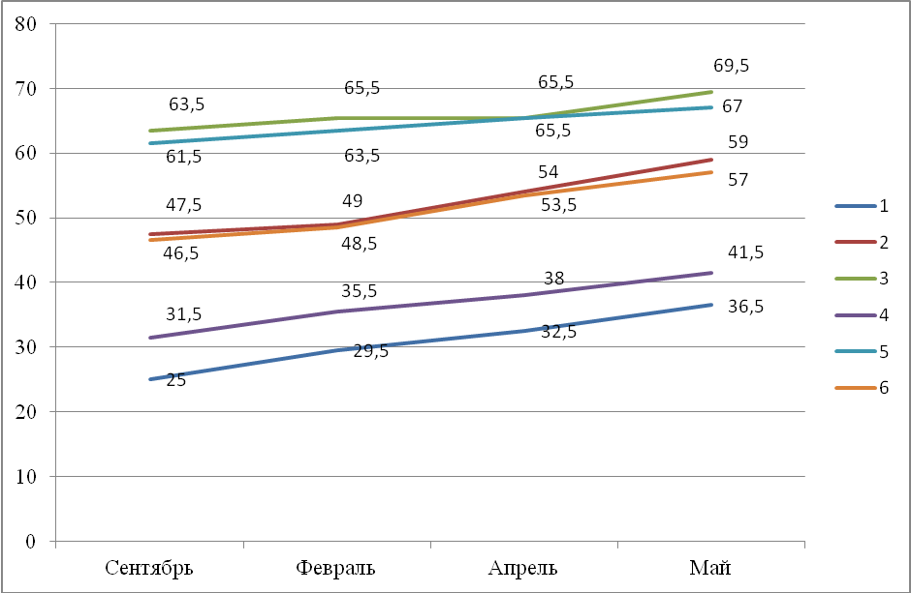

Рисунок 19 – Мониторинг эффективности мероприятий по повышению компетентности педагогов

Данный мониторинг проводился с целью выявления положительных результатов по повышению уровня компетентности в ходе реализации плановой работы с педагогами. Постоянное наблюдение за участниками проводимых мероприятий показало, что они оказывают положительное влияние на уровень их компетентности и способствуют: пополнению и углублению знаний о средствах и способах их применения в педагогической практике; повышению уровня умений применения в профессиональной деятельности.

Диагностический этап программы отражает, прежде всего, ее требование в плане максимального сбора достоверной информации о причинах, последствиях ограничений обучающегося, для определения необходимой помощи обучающемуся и его семье различными специалистами и педагогами, для определения наиболее эффективных направлений работы.

Данный сбор осуществлялся согласно профессиональным компетенциям соответствующих специалистов с последующим обменом информацией между ними, для уточнения, прояснения и конкретизации проблемных состояний семьи и самого обучающегося, а также последующей выработкой мер реабилитационного и воспитательного характера.

Важным на данном этапе является работа с родителями обучающихся с ОВЗ.

Изучение семьи обучающегося позволяет педагогу ближе познакомиться с ним, понять стиль жизни семьи, её уклад, традиции, духовные ценности, воспитательные возможности, взаимоотношения в семье, построить комплекс реабилитационных мероприятий. Для этого можно использовать комплекс традиционных методов диагностики: наблюдение, беседу, тестирование, анкетирование и др.

Нами было проведено анкетирование родителей обучающихся с ОВЗ в колледже.Сведения о родителях отражены в таблице 12. Данная таблица отражает возраст родителей, образование и социальный статус. Возраст родителей, участвующих в анкетировании, около 40 лет и старше, так как возраст их детей от 16 до 20 лет. Большинство респондентов (47%) получили среднее образование, 42% - средне специальное, 10% - высшее образование. 36% опрошенных имеют социальный статус – «рабочая(ий)», 36% - «безработная(ый)», «служащая(ий)» и «работник ОУ» по 5%, в других сферах занято 15% и предпринимательской деятельностью не занимается никто. Таким образом, мы видим, что 26 % матерей и 21% отцов имеют только среднее образование. Показатель высшего образования очень низкий (5% - матерей и 5% - отцов).

Таблица 12 - Сведения о родителях обучающихся с ОВЗ (в %)

|  |  |  |  |
| --- | --- | --- | --- |
| Сведения о родителях обучающихся | | О матери | О отце |
| Возраст | 40 лет | 90 | 80 |
| старше 40 лет | 10 | 20 |
| образование | Среднее | 50 | 21 |
| среднее специальное | 32 | 20 |
| незаконч. высшее | 12 | - |
| Высшее | 6 | 4 |
| социальный статус | рабочая(ий) | 30 | 26 |
| Служащая(ий) | 5 | 0 |
| работник ОУ | 5 | 0 |
| безработная(ый) | 32 | 24 |
| Прочее | 28 | 5 |

Нас также интересовала удовлетворённость родителей материальным положением, жилищно-бытовыми условиями, поскольку ребенок-инвалид – это всегда большие проблемы: чаще всего матери не работают или работают с неполной занятостью и в семье низкий материальный достаток. Данные представлены в Табл 13.

Таблица 13 - Удовлетворённость родителей материальным положением и жилищно-бытовыми условиями (в %)

|  |  |  |
| --- | --- | --- |
|  | Удовлетворены | Неудовлетворенны |
| Удовлетворенность материальным положением | 6 | 83 |
| Удовлетворенность жилищно-бытовыми условиями | 8 | 92 |

Анализ результатов, представленных в таблице, характеризует неудовлетворённость большинства родителей (83%) как материальным положением, так и жилищно-бытовыми условиями (92%).Во всех опрошенных семьях доход на каждого человека ниже прожиточного минимума, и поэтому современные бытовые приборы недоступны для 75% опрошенных и доступны частично лишь для 25%.

Родителям предлагалось отметить наиболее актуальные проблемы для своей семьи на сегодняшний день (Рис. 17). 

Рис. 17 – Проблемы семей с обучающимися с ОВЗ

Из предложенных проблем наиболее актуальной является проблема, связанная с жилищными условиям – 50%, для 33% на первом плане стоит материальная обеспеченность и 17% отмечают профессиональные трудности: отсутствие работы; тяжёлая, вредная работа; малооплачиваемая работа и др.

Анкетирование позволило также выявить уровень материального положения семьи – социально-экономический статус. Результаты представлены на рис. 18. Нами были получены следующие результаты: высокий социально-экономический статус (обеспеченная семья) не имеет ни одна семья, средний (среднеобеспеченная семья) – 8% и низкий (бедная семья) – 92%.

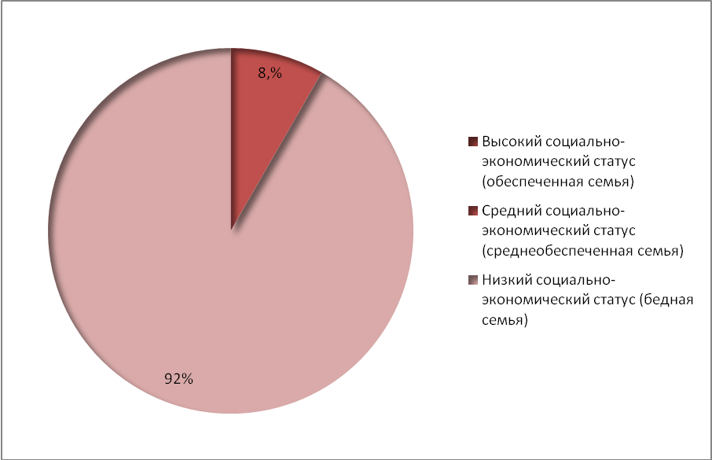

Рис. 18 - Социально-экономический статус семей

Следующий вопрос определяет семьи как «благополучные», «не вполне благополучные», «кризисные». 21% опрошенных оценили свою семью как благополучную, 16% - не вполне благополучную, 10% - кризисную и 53% - затруднились ответить.

Самым популярным ответом на вопрос «В чём нуждается Ваша семья для более успешного осуществления реабилитации ребёнка?» стал – «Нужны знания, как помогать в развитии ребёнка; как регулировать своё эмоциональное состояние; как защищать свои права и т.д.» (42%), на втором месте оказался ответ «Необходима материальная помощь» (37%), следующими стали варианты «Нужны услуги квалифицированных специалистов» (31%) и «Нужен полноценный досуг» (31%), на последнем месте – «Необходимо улучшение жилищных условий» (26%), вариант «Другое» не отметил никто. 52% опрошенных родителей рассчитывают на помощь государства в лечении и обучении своего ребёнка, 15% - не рассчитывают и 31% респондентов затруднились ответить.

Анализ результатов анкетирования доказывают недостаточные знания родителей об особенностях развития ребёнка с ограниченными возможностями, а также необходимость помощи и поддержки данной категории семей. В рамках нашей программы параллельно работе с обучающимися с ОВЗ целенаправленно осуществлялась работа с родителями.

Совместно с заместителем директора по воспитательной работе были проведены индивидуальные консультации с родителями, по вопросам материальной помощи семьям, социальной и правовой защиты, и учреждениям, которые гарантируют оказание данных видов помощи.

В ходе реализации данного этапа, кроме перечисленных мероприятий, работником медицинского учреждения с родителями была проведена лекция «Об особенностях анатомического, физиологического и гигиенического развития обучающихся с ОВЗ». В конце лекции родителям была дана возможность задавать возникшие вопросы. А также психологом была проведена лекция «Об особенностях развития психических процессов обучающихся с ОВЗ».

Таким образом, данный этап программы является комплексным по своему характеру и охватывает психологические и социально-педагогические аспекты жизни обучающегося.

Реализация данного направления программы представляет собой последовательный и взаимосвязанный алгоритм взаимодействия специалистов с учетом их профессиональной компетенции и сотрудничества.Программа позволяет четко структурировать работу по оказанию необходимой помощи обучающимся и их родителям; дает возможность реализации индивидуально-личностного подхода; имеет направление для взаимодействия и воздействия на объект воспитания/реабилитации/социализации; обеспечивает возможность своевременной коррекции и внесения изменений в работе; направлена на решение различных проблемных вопросов, связанных с реабилитацией обучающегося.

Эффективность осуществления работы на последующих этапах целиком и полностью зависит от качества проведенных предварительного и диагностического этапов, а также соблюдения тех требований программы, которые были обозначены выше. Это говорит о едином и согласованном характере программы. Просвещение и консультирование обучающихся строится на данных полученных в входе сбора информации, а также результатах обсуждения данной информации между специалистами. Деятельность психолога на данном этапе состоит в использовании психотерапевтических техник и методов работы. Это неотъемлемая часть процесса реабилитации обучающихся.

Деятельность социального педагога на данном этапе заключается в проведении работы в двух формах: индивидуальная и групповая. Индивидуальная - беседы с обучающимся на морально-нравственную тематику, оценку поведения в социальном окружении, в учреждении, социально-педагогическое консультирование по выявлению и разрешению проблем обучающихся. Групповая - групповые беседы по проблемам организации безопасности жизнедеятельности обучающегося в социальном контексте, проведение социально-педагогических тренингов в зависимости от выявленных проблем (совместно с психологом). Кроме того, возможно привлечение медицинских работников, компетентных специалистов в области санитарно-гигиенической службы и т.п. Использовались экскурсии в учреждения здравоохранения, МЧС, спасательные службы и т.п.

Педагог-воспитатель на данном этапе проводит беседы с обучающимся о правилах поведения в СПЦ, на улице, дома и т.п., проводит различные досуговые и обучающие мероприятия (викторины, конкурсы, экскурсии, трудовые десанты, десанты помощи престарелым людям и т.п.). Комплекс данных мероприятий направлен на взаимодействие всех специалистов по оказанию помощи в реабилитации обучающемуся с ограниченными возможностями, как самому, так и его семье.

Рефлексивный этап необходим для проверки эффективности и результативности осуществленной/осуществляемой социально-педагогической работы с обучающимися, имеющими ограниченные возможности.

Если наблюдаются устойчивые позитивные изменения (в поведении, протекании познавательных процессов, эмоционально-волевой регуляции и т.п. обучающегося), то выбранный режим работы должен сохраниться.

Если изменения не так очевидны, либо не происходят вообще, производится возвращение на первый этап программы (здесь также осуществляется дополнительный анализ проведенной работы с привлечением всех специалистов) и далее согласно этапности представленной программы, с внесением соответствующих корректив на каждом из них.

Таким образом, реализация программы инклюзивного образования должна способствовать улучшению знаний, умений и навыков обучающих по инклюзии. Проведение повторной диагностики позволит проанализировать успешность реализации данной программы.

* 1. **Анализ результатов экспериментальной работы**

После реализации модели организации инклюзивного образования была проведена повторная диагностика уровня компетентности педагогов колледжа (таблица 14).

Таблица 14 – Сравнительный анализ уровня компетентности педагогов до и после реализации модели

|  |  |  |  |  |  |  |
| --- | --- | --- | --- | --- | --- | --- |
| Параметры | Уровни сформированностикомпетентности | | | | | |
| Высокий | | Средний | | Низкий | |
| Чел. | % | Чел. | % | Чел. | % |
| Полученные данные до эксперимента | 1 | 10 | 6 | 60 | 3 | 30 |
| Полученные данные после эксперимента | 6 | 60 | 4 | 40 | 0 | 0 |

Анализ результатов показал, что педагоги, которые принимали активное участие в индивидуальных и консультативных работах, самостоятельно изучали литературу, повысили свой уровень знаний об инклюзии.

Таким образом, пять педагогов повысили свой уровень со среднего на высокий, а трое – с низкого на средний уровень. После проведения эксперимента 60% респондентов обладают высоким уровнем сформированности компетентности, средним – 40% , низким – 0%, так как они смогли повысить свои знания и умения до среднего уровня.

Повторное анкетирование позволило выявить уровень сформированности каждого из критериев компетенции педагогов после проведенного эксперимента и проследить изменения данного уровня (рисунок 19).

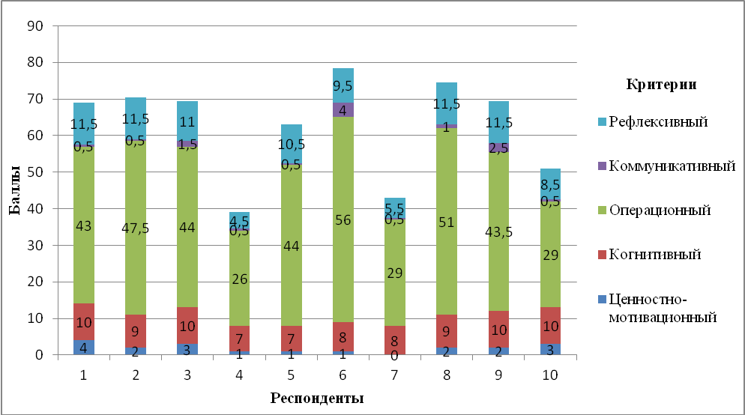

Рисунок 19 – Уровни сформированностикомпетентности педагогов после проведения эксперимента

Анализ полученных результатов показывает, что у большинства респондентов средний уровень повысился до высокого уровня сформированности следующих критериев: операционный, который заключается в умении применять знания по инклюзии в профессиональной деятельности; рефлексивный, т.е. оценка и самооценка владения инклюзивными технологиями в образовательном процессе; когнитивный, который характеризуется наличием теоретических знаний в области использования инклюзии в учебно-воспитательном процессе. У трех опрошенных низкий уровень сформированности ценностно-мотивационного критерия повысился до среднего уровня.

После апробирования модели и программы инклюзивного образования нами было проведено с обучающимися тестирование «Выход из трудных жизненных ситуаций» и опросник Басса-Дарки. В контрольной группе по тесту «Выход из трудных жизненных ситуаций» наблюдается следующее: 67% обучающихся легко примиряются с трудностями, правильно оценивают случившееся и сохраняют душевное равновесие. 27% - не всегда с достоинством выдерживают удары судьбы. Часто срываются, проклинают ее, то есть расстраиваются при возникновении проблем и расстраивают других. 6% - не могут нормально переживать неприятности и обычно реагируют на них психологически неадекватно (Рисунок 20).

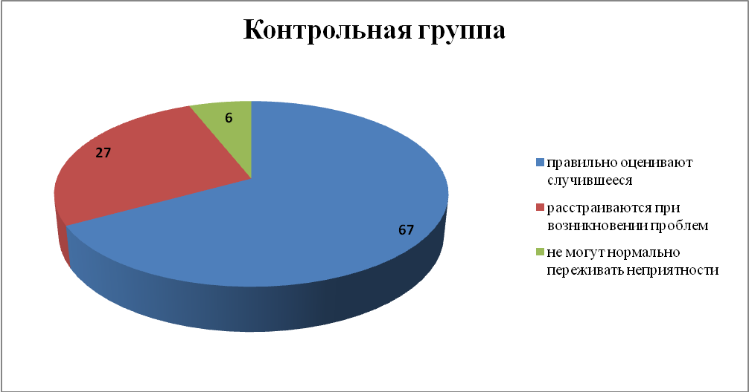

**Рис. 20 - Результаты по тесту «Выход из трудных жизненных ситуаций»**

По сравнению с начальным тестированием число обучающихся, которые легко примиряются с неприятностями и правильно оценивают случившееся, а также число обучающихся, которые не могут нормально переживать неприятности, снизилось на 3% и 4% соответственно (Рисунок 21).

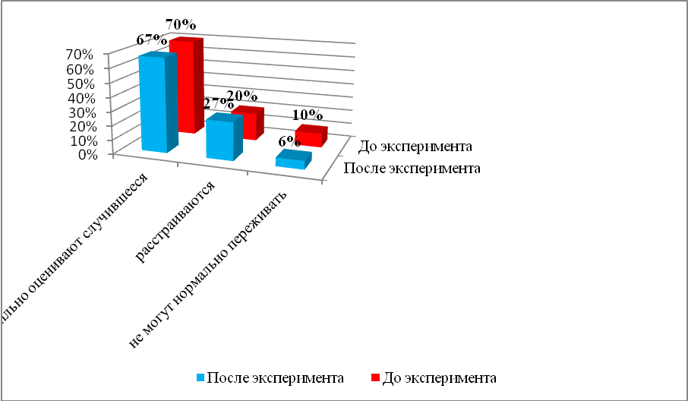

**Рис. 21 - Сравнение результатов по тесту «Выход из трудных жизненных ситуаций» в контрольной группе**

По опроснику Басса-Дарки в контрольной группе индексы агрессивности и враждебности остались на прежних уровнях (Рисунок 22).

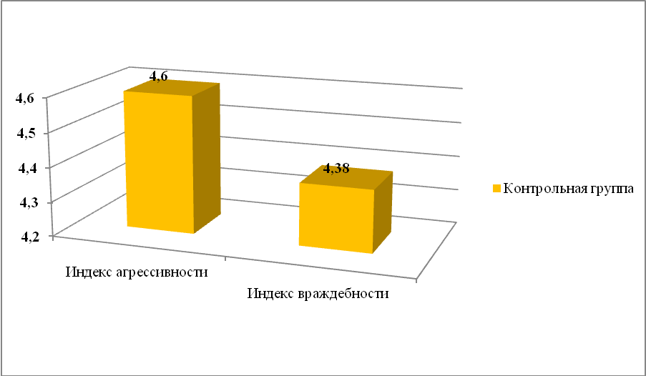

**Рис. 22 - Результаты по опроснику Басса-Дарки после эксперимента**

В экспериментальной группе после внедрения программы мы получили следующие данные.По тесту «Выход из трудных жизненных ситуаций» 25% обучающихся легко примиряются с трудностями, правильно оценивают случившееся и сохраняют душевное равновесие. 44% - не всегда с достоинством выдерживают удары судьбы. Часто срываются, проклинают ее, то есть расстраиваются при возникновении проблем и расстраивают других. 31% - не могут нормально переживать неприятности и обычно реагируют на них психологически неадекватно (Рисунок 23).

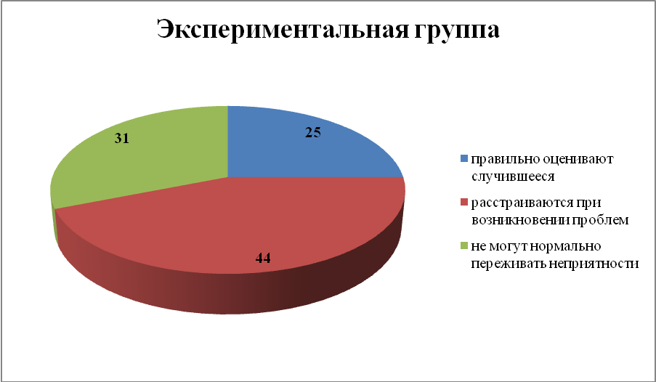

**Рис. 23 - Результаты по тесту «Выход из трудных жизненных ситуаций» после эксперимента**

После проведения программы мы можем наблюдать положительные результаты. Каждый из показателей улучшился в среднем на 6% (Рисунок 24).

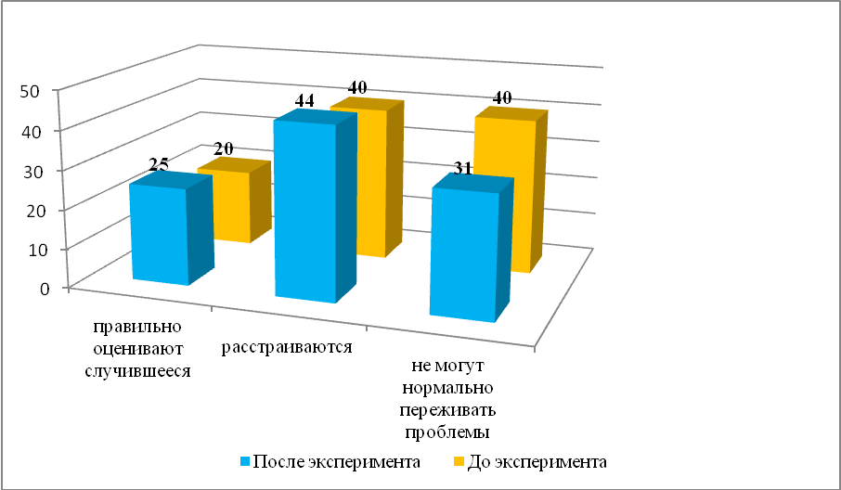

**Рис. 24 - Сравнение результатов по тесту «Выход из трудных жизненных ситуаций» до и после эксперимента**

По опроснику Басса-Дарки после апробирования социально-педагогической программы было выявлено следующее: индекс агрессивности и индекс враждебности снизились до 6,7 и 7 соответственно (Рисунок 24).

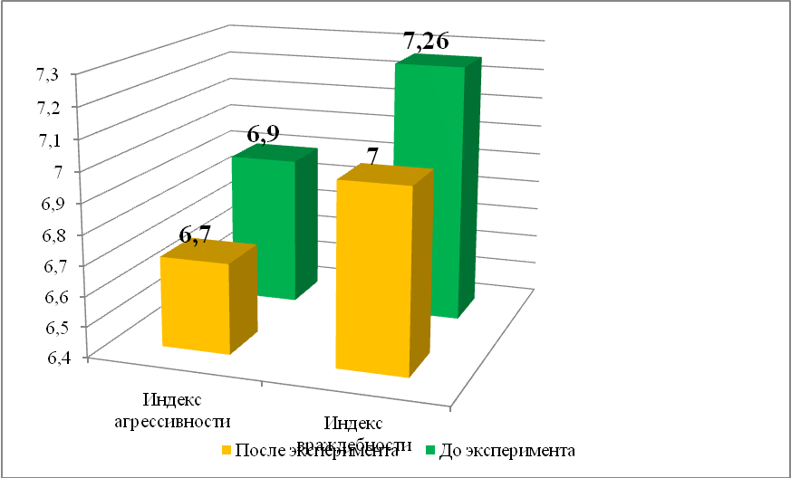

**Рис. 24 - Сравнение результатов по опроснику Басса-Дарки до и после эксперимента**

Таким образом, проведенная нами работа уменьшила количество обучающихся, которые проявляли агрессивность и враждебность к своим здоровым сверстникам.

В ходе наблюдения за обучающимися, бесед с родителями о характере взаимоотношений в семье, помощи, оказанной им различными учреждениями, обсуждении полученных результатов между задействованными специалистами была выявлена положительная динамика развития данных направлений реабилитации. У родителей значительно повысился уровень педагогической культуры, осведомлённости о характере и протекании определённых видов нарушений жизнедеятельности, а также знания о получении возможной помощи от соответствующих государственных учреждений. Специалисты совместно пришли к выводу о том, данные направления имеют позитивную тенденцию и их реализация должна продолжаться. На основе полученных результатов были разработаны рекомендации для родителей, воспитывающих детей с ограниченными возможностями (Приложение 5).

Таким образом, апробация разработанной модели организации инклюзивного образованияв учреждении СПО дала положительные результаты, чем и доказала свою эффективность.

**Выводы**

Обучающиеся с ОВЗ – это особая категория в любом образовательном учреждении: им нужны особые условия образовательного процесса для того, чтобы каждый чувствовал себя комфортно и защищено. Проведенный нами анализ состояния обучения таких ребят показал, что нужна специальная программа для работы с ними, которая бы не только давала возможность получать качественное образование, но всесторонне их развивать. При реализации программы необходимо учитывать все факторы, оказывающие влияние на лицо с ОВЗ.

Воздействие неблагоприятных условий жизни обучающегося с ОВЗ в семьях достаточно длительное время вызывают негативные психические, физические и другие изменения в организме и личности ребенка, приводящие к тяжелейшим последствиям.

Нами была проведена опытно-экспериментальная работа по социально-педагогической поддержке и социальной адаптации обучающихся с ОВЗ.

Диагностика личности обучающихся осуществлялась с помощью методик, направленных на определение типичных для подростка способов выхода из затруднительной ситуации, а также на определение агрессивных и враждебных реакций. При помощи этих методик проведено тестирование на констатирующем и контролирующем этапах. Нами было определено, как обучающийся примиряется с трудными жизненными ситуациями и проблемами.

На основе анализа полученных данных на констатирующем этапе мы выяснили, что большой процент обучающихся не могут нормально переживать неприятности и обычно реагируют на них психологически неадекватно. Также завышен индекс враждебности, что часто приводит к правонарушениям.

Проведенное нами исследование показало, что своевременная помощь со стороны может помочь избежать негативных последствий неправильного воспитания в семье. Итоги реализации разработанной нами Программы показали, что на ее основе можно разработать «Индивидуальный маршрут педагогической поддержки» для каждой конкретной семьи.

На основе полученных данных мы выяснили, что повысился процент обучающихся, которые легко примиряются с трудностями и правильно оценивают случившееся. Тем самым уменьшился процент обучающихся, которые не могут нормально переживать неприятности и обычно реагируют на них психологически неадекватно, срываются, совершают правонарушения.

Правильная организация педагогической деятельности на основе Программы способствует восстановлению и гармонизации семейных отношений и создает условия для успешной социализации обучающихся с ОВЗ.

**Заключение**

В соответствии с поставленными задачами нами была выявлена достаточная степень изученности данной проблематики, выявлены актуальные проблемы инклюзивного образования.

Целью исследования была разработка и реализация модели инклюзивного образования. На основе этого нами были разработаны рекомендаций для родителей, воспитывающих детей с ограниченными возможностями и рекомендации для педагогов по эффективному взаимодействию с обучающимися, имеющими ограниченные возможности.

В результате выявленных проблем, в рамках реализации модели, были проведены: работа с педагогами колледжа; индивидуальные консультации с родителями, по вопросам материальной помощи семьям, социальной и правовой защиты, и учреждениям, которые гарантируют оказание данных видов помощи, и работа с обучающимися с ОВЗ по специально разработанной программе.

В ходе наблюдения за обучающимися, бесед с родителями о характере взаимоотношений в семье, помощи, оказанной им различными учреждениями, обсуждении полученных результатов между задействованными специалистами была выявлена положительная динамика развития данных направлений реабилитации.

Для повышения воспитательных и развивающих мероприятий, направленных на ребёнка, родителям были предложены рекомендации.

Для эффективного взаимодействия педагогов с обучающимися с ОВЗ и их семьями, были также разработаны соответствующие рекомендации.

Программа инклюзивного образования должна учитывать максимальный объём информации об обучающемся и его семье и отражать взаимодействие всех специалистов учреждения образования с четким распределением их функционально-профессиональных ролей и обязанностей и способствовать созданию помогающего/развивающего социума учреждения, учитыватьрефлексивные моменты, связанные с определением качества и результативности проведенной реабилитационной работы с обучающимся,

для своевременного внесения корректив и изменений в систему/режим взаимодействия с ним.

Для адекватного отражения программных моментов специалистами и другими работниками, осуществляющими свою деятельность в пространстве данной программы, а также понимания ими сущностных характеристик реабилитационной деятельности в сфере социально-педагогической работы, необходимо усвоение основных требований и минимального понятийного аппарата.

Семья обучающегося с ограниченными возможностями играет для него очень важную роль и может использовать свой собственный реабилитационный потенциал в процессе его реабилитации. Опрошенные родители нуждаются в материальной помощи, психолого-педагогическом просвещении и консультировании.

В результате проведённой работы у родителей значительно повысился уровень педагогической культуры, осведомлённости о характере и протекании определённых видов нарушений жизнедеятельности, а также знания о получении возможной помощи от соответствующих государственных учреждений.

Проведенное исследование с обучающимися с ОВЗ позволяет утверждать, что они нуждаются в психологической, социальной, педагогической помощи. В настоящее время возникла острая необходимость разработки практических рекомендаций родителям, педагогам по решению проблем инклюзивного образования, внедрение специальных программ в деятельность школ, средних профессиональных учебных заведений.

Таким образом, модель организации инклюзивного образования в учреждении среднего профессионального образования реализована, эффективность модели доказана. Результаты, полученные в ходе исследования, подтвердили выдвинутую гипотезу. Поставленные задачи выполнены, цель достигнута.

Наше исследование – вклад в развитие и становление инклюзивного образования в учреждении СПО. Необходимо продолжение работы в этом направлении, поскольку необходимо изучить, как влияют конкретные ограниченные возможности на процесс профессионального становления выпускников колледжа. Особого внимания заслуживает разработка и обоснование «Индивидуального маршрута педагогической поддержки семьи с обучающимся с ОВЗ».

**Список использованных источников**

1. Агавона, Е.Л., Алексеева, М.Н., Алехина, С.В. Готовность педагогов какглавный фактор успешности инклюзивного процесса в образовании[Текст]/Е.Л. Агавона// Психологическая наука и образование. – 2011. - №1. – С.23-28.
2. Алехина, С.В. Инклюзивное образование в Российской Федерации [Текст]/ С.В. Алехина // Инвестиции в образование - вклад в будущее: Международный симпозиум. - М., 2010.- С. 24.
3. Андреева, Т. В. Досуг как форма социокультурной реабилитации инвалидов [Текст]/Т. В. Андреева // Отечественный журнал социальной работы. - 2009. - №1.
4. Боровик, В. Г. Об организации инклюзивного образования в условиях совершенствования образовательного законодательства [Текст]/ В.Г. Боровик// Администратор образования. - 2013. - № 7.
5. Буторина, О. Г. Об опыте воспитания и обучения лиц с ограниченными возможностями здоровья [Текст]/О. Г. Буторина // Воспитание школьников. - 2010. - №7.
6. Васильева, Н.В. Жизненные планы молодых инвалидов в современной России: социологический анализ [Текст]/ Н.В. Васильева. – М.: ФОН, 2007. – 110с.
7. Вахтель, Г. Инклюзивное обучение лиц с проблемами в развитии как актуальное направление образовательной политики и подготовки педагогических кадров в Германии [Текст]/ Г. Вахтель// Социальная педагогика. - 2009. - № 1.
8. Володина, А.С., Дорохина, А.В. Отношение специальной системы общего образования и ПМС-центров к инклюзивному обучению [Текст] [Электронный ресурс] Режим доступа - //http:www.inclusive-edu.ru.
9. Бондаренко, О.В. Современные инновационные технологии в образовании / О.В. Бондаренко // Электронный журнал «РОНО». – 2012. – №16.
10. Выготский, *Л.С.* Собрание сочинений [Текст]/ Л.С. Выготский. - М.: - Т.6: Педагогика, 1984 . – 397 с.
11. Голицина, И.Н., Половникова, Н.Л. Мобильное обучение как новая технология в образовании / И.Н. Голицина, Н.Л. Половникова // Образовательные технологии и общество. – 2011.
12. Головчак, Е. В. Дистанционное обучение лиц с особенностями развития / Е. В. Головчак, Т. А. Строкова // Народное образование, 2011. - №7.
13. Голыня, И. А. На пути к инклюзивному образованию: из опыта работы по включению в образовательный процесс учащихся с ограниченными возможностями здоровья [Текст]/ И.А. Голыня//Логопед. - 2011. - № 6.
14. Дахин, А. Н. Педагогическое моделирование: монография / А. Н. Дахин // – Новосибирск: Изд. НИПКиПРО. – 2005. – 230 с.
15. Дубровская, Т. А. Адаптация и реабилитация лиц с ограниченными возможностями здоровья: учеб. пособие [Текст]/ Т. А. Дубровская, М. В. Воронцова, В. С. Кукушин. – М.: РГСУ, 2014
16. Жданова, О. В. Инклюзивное образование умственно отсталых лиц в зеркале педагогического мнения [Текст]/ О.В. Жданова // Вестник университета РАО. - 2013. - № 1.
17. Ефремова, Т.Ф. Новый словарь русского языка. Толково-словообразовательный: В 2 томах / Т.Ф. Ефремова. - М.: Русский язык. – 2000. – 2310 с.
18. Загвязинский, В.И. Методология и методы психолого-педагогического исследования [Текст]: Учеб. пособие для студ. высш. пед. учеб. заведений / В.И. Загвязинский // – 2-е изд., стер. – М.: Издательский центр «Академия» – 2005. – 208 с.
19. Захарук, Т. Профессиональная деятельность учителя в инклюзивном образовании [Текст]// Психология и школа. - 2013. - № 3.
20. Зырянова, С. И.О социализации лиц с особыми образовательными потребностями[Текст]// С. И. Зырянова // Дошкольная педагогика, 2010. - №6.
21. Кац, А. Инклюзивное образование [Текст]// Воспитательная работа в школе. - 2014. - № 6.
22. Корж, А. С. Подготовка образовательного учреждения к инклюзивному образованию[Текст]// А. С. Корж, Г. В. Скокова, Т. И. Брянцева // Начальная школа. - 2014. - № 4.
23. Конвенция о правах инвалидов: равные среди равных [Текст]//Представительство ООН в России. – М., 2008. – С.21-25.
24. Концепция инклюзивного образования лиц с ОВЗ.
25. Крыжановская, Л. М. Психологическая коррекция в условиях инклюзивного образования: Учеб. пособие [Текст]/ Л. М. Крыжановская. – М.: Владос, 2014.
26. Кушнер, Ю.З. Методология и методы педагогического исследования: учебно-методическое пособие / Ю.З. Кушнер // – Могилев: МГУ им. А.А. Кулешова. – 2001. – 66 с.
27. Лопатина, В. И. Широкие аспекты инклюзивного образования[Текст]/ В. И. Лопатина //Воспитание и обучение лиц с нарушениями развития. - 2009. - № 6.
28. Матасов, Ю. Т. Инклюзивное образование : предпосылки и барьеры[Текст]/ Ю.Т. Матасова//Социальная педагогика. - 2009. - № 1.
29. Мартынова, О.А. Особенности управления образовательным процессом / О.А. Мартынова // Научный аспект. – Самара: Изд-во ООО «Аспект». – 2012. – №3.
30. Миндель, А. Я. От инклюзива в обучении к интеграции в труде [Текст]/ А. Я. Миндель // Профессиональное образование. Столица, 2011. - №9.
31. Мескон, М., Альберт, М., Хедоури, Ф. Основы менеджмента / М. Мескон, М. Альберт, Ф. Хедоури // М.: Дело. – 1997 – 704 с.
32. Монахов, В.М. Педагогическое проектирование – современный инструментарий дидактических исследований / В.М. Монахов // Школьные технологии. – 2001. – № 5. – 75-89 с.
33. Непрокина, И.В. Метод моделирования, как основа педагогического исследования. / И.В. Непрокина // Народное образование. – 2013. – №7.
34. *Никитин, Э.М.* Альтернативное образование как социально-педагогический феномен [Текст]/Э.М. Никитин //Инновационные учебные заведения Рос­сии- М.: РИПКРО, 1992. - С. 5-18.
35. *Новикова, Л.И.* Педагогика воспитания: эксперимент[Текст] /Л.И. Новикова. – М.: Пер Сэ. - 2010. - С. 5.
36. Новиков, А.М. Принципы демократизации профессионального образования [Текст]/ А.М. Новиков //Научная онлайн-библиотека "Порталус" - 3 октября 2007. – Режим доступа: Copyright @ 2004-2014.
37. Об образовании в Российской Федерации[Текст]: Федеральный Закон от 29.12.12, №279 – ФЗ.
38. Образование взрослых: цели и ценности [Текст]/ Под ред. Г.С.Сухобской. - СПб., 2002. – 188 с.
39. Обучение и развитие [Текст]/ Под ред. Л.В. Занкова.- М.: Педагогика, 1975.- 440с.
40. Облачные технологии [Электронный ресурс]. – Режим доступа. URL: <http://efsol.ru/technology/cloud-technology.html>.
41. Образовательный процесс и его составляющие [Электронный ресурс]. – Режим доступа. URL: http://www.directeducation.ru/powins-245-1.html (DirectEducation.ru).
42. Образцов, П.И. Методы и методология психолого-педагогического исследования / П.И. Образцов // СПб.: Питер. – 268 с: ил. – (Серия «Краткий курс»). – 2004.
43. Организационное поведение: Учебник для вузов /Под ред. Г. Р. Латфуллина, О. Н. Громовой // ЗАО Издательский дом «Питер». – Санкт-Петербург. – 2004.
44. О правах инвалидов
45. Павленок, П. Д. Технология социальной работы с различными группами населения: учеб. пособие [Текст]/ П. Д. Павленок, М. Я. Руднева. – М.: Инфра-М., 2016.
46. Пасторова, А. Ю. Инклюзивное образование: исследования и практика: Монография [Текст]/ А. Ю. Пасторова. – СПб.: СПбГУ, 2012.
47. Пенин, Г. Н. Инклюзивное образование в свете гуманитарной проблематики XXI века[Текст]/Г.Н. Пенин//Школьный логопед. - 2010. - № 1.
48. Петросян, В. А.Социальная политика в интересах лиц-инвалидов в Москве [Текст]/ В. А. Петросян // Воспитание школьников, 2011. - №10.
49. Приступа, Е. Н. Социальная работа с лицами с ограниченными возможностями здоровья: Учеб. пособие [Текст]/ Е. Н. Приступа. – М.: Инфра-М: Форум, 2015.
50. Пугачев, А. С. Инклюзивное обучение как средство интеграции в трудовую деятельность [Текст]/А. С. Пугачев //Среднее профессиональное образование, 2012. - №7.
51. Рамки действий по образованию лиц с особыми потребностями[Текст]//Всемирная конференция по образованию лиц с особыми потребностями: доступ и качество. – Саламанка, Испания, 1994.
52. Россия: на пути к равным возможностям [Текст]//Представительство ООН в России. – М., 2009. – С.47-48.
53. Садовски, М. В. Инклюзивное образование как реализация права в условиях общеобразовательных учреждений [Текст]/М.В. Садовский// Дефектология. - 2015. - № 4.
54. Сабельникова С.И. Развитие инклюзивного образования[Текст]/С.И. Сабельникова//Справочник руководителя образовательного учреждения. - 2009. -№1.
55. Саламанкская декларация и рамки действий по образованию лиц с особыми потребностями. – Париж: Юнеско, 1994.
56. Семенович, А. В. Программа коррекционной работы в школе[Текст]/ А. В. Семенович. – М.: Дрофа, 2015.
57. Сиденко, А.С., Хмелева, В.С. Педагогический эксперимент: понятие и этапы деятельности / А.С. Сиденко, В.С. Хмелева //Эксперимент и инновации в школе. Изд. ООО «Инновации и эксперимент в образовании». – М. – 2008 – №2.
58. Сорокоумова С.Н. Психологические особенности инклюзивного обучения[Текст]/С.Н. Сорокоумова // Известия Самарского научного центра Российской академии наук, т. 12. - №3. - 2010.
59. Сопровождение инклюзивного образования: Центр информатизации и оценки качества образования, 2016.
60. Сунцова, А. С. О методологических подходах к исследованию проблем инклюзивного образования [Текст]/ А.С. Сунцова// Психологическая наука и образование. - 2014. - № 1.
61. Токарь, И. Е. Инклюзивное образование: опыт и перспективы развития [Текст]/ И. Е. Токарь // Социальная педагогика.- 2011.- №3. – С.23-26.
62. Трохирова, У.В., Зимина, Е.В. Инклюзивное образование как фактор повышения качества жизни детей-инвалидов [Текст]/ У. В. Трохирова, Е.В. Зимина // Электронный научный журнал Байкальского государственного университета. – 2014. - №3. – С.21.
63. Федотенко, И. Л. Профессионально-личностное развитие будущих учителей для педагогической деятельности в инклюзивной среде[Текст]/ И.Л. Федотенко//Психология в вузе. - 2012. - № 2.
64. Хитрюк, В. В. Инклюзивное образование: педагогическая технология формирования готовности будущих педагогов [Текст]/ В.В. Хитрюк//Вестник Московского университета: Педагогическое образование. - 2015. - № 1.
65. *Чумакова, Ю.О.* Социальная значимость среднего профессионального образования в модернизирующемся российском обществе [Текст]/ Ю.О. Чумакова: автореф. дис. ... кандпед.наук.– РнД, 2010. - 28 с.
66. *Шадриков, В.Д.* Профессионализм современного педагога [Текст]/В.Д. Шадриков. - М.: Логос. - 2011. - 606 с.
67. *Шакуров, Р.Х.* Социально-педагогические основы управления: руководитель и педагогический коллектив [Текст]/ Р.Х. Шакуров.- М.: Просвещение, 1990. – 206 с.
68. *Шамова, Т.И., Третьяков. П.И., Капустин, Н.П*. Управление образовательными системами [Текст]/ Под ред. Т.И. Поташника. - М.: ВЛАДОС, 2001. – 320 с.
69. Шипицина Л.М. Интеграция и инклюзия: проблемы и перспективы [Текст]/ Л.М. Шипицина //Материалы российского форума «Педиатрия Санкт-Петербурга: опыт, инновации, достижения» 20-21 сентября 2010 г. - СПб, 2010.
70. Штофф *В.А.* Роль моделей в познании [Текст]/ В.А. Штофф. - Л.: Изд-во ГТУ, 1983.- 52 с.
71. Управление образовательным процессом [Электронный ресурс]. – Режим доступа. URL: https://studopedia.su/15_41767_upravlenie-obrazovatelnim-protsessom.html (studopedia.su – Студопедия).
72. What is Inclusion? [www.kidstogether.org/inc-what.htm](http://www.kidstogether.org/inc-what.htm).

Приложение 1

**Глоссарий**

**Адаптация** – приспособление органа, организма, личности или группы к измененным внешним условиям.

**Адаптация психическая** – это психическое явление, выражающиеся в перестройке динамического стереотипа личности в соответствии с новыми требованиями окружающей среды.

**Адаптация социальная** – активное приспособление человека к условиям социальной среды (среде жизнедеятельности) путем усвоения и принятия целей, ценностей, норм и стилей поведения, принятых в обществе.

**Адаптивность** – приспособительность, одно из основных требований к системе образования взрослых. Обозначает способность гибкой переориентации содержания, форм и методов обучения, создает большие возможности для оперативного перепрофилирования и переподготовки кадров для работы в рыночных структурах и ориентации образовательных услуг на индивидуальные запросы личности.

***Асоциальный*** – нарушающий права и интересы общественной среды; не соответствующий принятым в этом обществе нормам и правилам поведения.

***Болезни психосоматические*** – патологические расстройства функций организма и систем, которые возникают при воздействии психотравмирующих факторов (сильный эмоциональный стресс, депрессия и т.д.)

**Взаимодействие педагогическое** – личностный контакт воспитателя и воспитанника (ов), случайный или преднамеренный, частный или публичный, длительный или кратковременный, вербальный или невербальный, имеющий следствием взаимные изменения их поведения, деятельности, отношений, установок.

**Взаимодействие социальное** – процесс воздействия индивидов, социальных групп, институтов или общностей друг на друга в ходе реализации интересов.

**Взаимопомощь** – усилие людей, перед которыми стоят похожие проблемы, направленные на оказание помощи друг другу.

***Девиантное поведение*** – с точки зрения педагогики понимается как отклонение от принятых в данном обществе, социальной среде, ближайшем окружении, коллективе социально – нравственных норм и ценностей, нарушение процесса усвоения и воспроизводства социальных норм и культурных ценностей; с точки зрения медицины – отклонение от принятых в данном обществе норм межличностных взаимоотношений: действий поступков, высказываний, совершаемых как в рамках психического здоровья, так и в различных формах нервно – психической патологии, особенно пограничного уровня.

***Дезадаптация***– относительно кратковременное ситуативное состояние, являющееся следствием воздействия новых, непривычных раздражителей изменившейся среды и сигнализирующее о нарушении равновесия между психической деятельностью и требованиями среды.

***Делинквентное поведение*** – повторяющееся асоциальные поступки детей и подростков, которые складываются в определенный устойчивый стереотип действий, нарушающих правовые нормы, но не влекущих уголовной ответственности из – за ограниченной общественной опасности или не достижения ребенком возраста, с которого начинается уголовная ответственность.

***Депривация социальная*** – ощущение, осознание личностью или группой сокращения или лишения возможностей удовлетворения основных жизненных потребностей.

***Деструктивное поведение*** – поведение, которое направленно на разрушение предметов, других людей и самого себя.

**Запущенность педагогическая** – состояние, обусловленное недостатками в учебно-воспитательной работе с детьми, подростками, проводимой в семье, дошкольном учреждении, школе.

**Запущенность социальная** – несформированность у ребёнка социальных чувств, интересов, навыков и умений.

***Индивидуальная профилактическая работа***- деятельность по своевремен­ному выявлению несовершеннолетних и семей, находящихся в социально опасном положении, а также по их социально – педагогической реабилитации и (или) предупреждению совершения ими правонарушения и антиобщественных действий.

***Контроль социальный***- система способов воздействия общества и соци­альных групп на личность с целью регуляции ее поведения и приведения его в соответствие с общепринятыми в данной общности нормами. Раз­личают К. С. внешний - совокупность поощрений либо ограничений и принуждений, составляющих систему социальных санкций. К. С. внутренний (самоконтроль) - ценности, нормы, ролевые ожидания, интер­нализованные индивидом в процессе социализации.

***Льгота*** – полное или частичное освобождение от соблюдения установ­ленных законом общих правил, выполнения каких-либо обязанностей, предоставления каких-либо преимуществ.

***Медицинская диагностика***- процесс установления медицинского диаг­ноза, т.е. заключения о характере и существе болезни пациента и ее обо­значения на основе принятой классификации.

**Ограниченная возможность** – любые ограничения или потеря способности (вследствие наличия дефекта) выполнять какую-либо деятельность в пределах того, что считается нормой для человека.

***Педагогическая диагностика***- изучение личности ребенка особенностей детского коллектива в целях обеспечения эффективности индивидуального и дифференцированного подхода в целостном педагогическом процессе.

***Правоспособность***- возможность гражданина быть субъектом права, иметь гражданские права (избирать и быть избранным в органы государственной власти, бесплатно обучаться за счет государства, иметь личную собствен­ность и т.д.) И обязанности. Возникает с момента рождения гражданина и исчезает с его смертью.

***Превентивная социально - педагогическая деятельность***- профессиональ­ная социально-педагогическая деятельность, проводимая с целью недо­пущения (предупреждения) асоциального поведения человека, развития

каких-либо негативных качеств, привычек.

**Профилактика** – использование совокупности мер, разработанных для того, чтобы предотвратить возникновение и развитие каких-либо отклонений в развитии, обучении, воспитании.

***Профессиональная (производственная) адаптация***- система мер, способ­ствующих профессиональному становлению работника, формированию у него соответствующих социальных и профессиональных качеств, установок потребностей к активному творческому труду, достижению высшего уровня профессионализма.

***Профессиональная ориентация***- обобщенное понятие одного из компо­нентов общечеловеческой культуры, проявляющегося в форме заботы общества о профессиональном становлении подрастающего поколения, поддержки и развития природных дарований, а также проведения комплекса специальных мер содействия человеку в профессиональном в самоопределении и выборе оптимального вида занятости с учетом его потребностей и возможностей, социально – экономической ситуации на рынке труда.

***Психологическая диагностика***- выявление индивидуально – психологических свойств личности или других объектов (группа, организация), подда­ющихся психологическому анализу.

**Социально-педагогическое взаимодействие** – профессиональная деятельность педагогов, социальных педагогов, педагогов-психологов, воспитателей и администрации на основе обмена и анализа полученной информации в контексте осуществления воспитательно-образовательного и реабилитационного процессов.

**Социально-педагогическое сопровождение** - комплекс превентивных, просветительских, диагностических и коррекционных мероприятий, направленных на проектирование и реализацию условий для успешной социализации детей; перспектив их личностного роста.

**Реабилитация** – это комплекс медицинских, социально-экономических, педагогических, юридических мер, направленных на восстановление (или компенсацию) нарушенных функций, дефекта, социального отклонения.

***Соцuальная норма***- исторически сложившаяся в конкретном обществе мера, предел, интервал допустимого в поведении или деятельности лю­дей, социальных групп или организаций.

**Социальная защита инвалидов** – система гарантированных государством экономических, социальных и правовых мер, обеспечивающих инвалидам условия для преодоления, замещения (компенсации) ограничений жизнедеятельности и направленных на создание им равных с другими гражданами возможностей участия в жизни общества.

***Социальная поддержка –*** комплекс социальных мер, направленных на создание и поддержание достойных условий жизнедеятельности «слабых» социальных групп, отдельных семей, детей, испытывающих нужду в удов­летворении жизненных потребностей, на оказание помощи в жизненном самоопределении.

***Социальная профилактика (превенция)***- деятельность по предупреждению социальной проблемы, социального отклонения или удержанию их на социально терпимом уровне посредством устранения или нейтрализации по -рождающих их причин.

***Социально - педагогическая диагностика***- специально организованный про­цесс познания, в котором происходит сбор информации о влиянии на личность и социум социально - психологических, педагогических, эколо­гических и социокультурных факторов.

***Социально – педагогический мониторинг*** - научно обоснованная система периодического сбора, обобщения и анализа информации о состоянии объекта социально - педагогической деятельности, принятие на этой основе страте­гического и тактического решения.

***Социальные отклонения***- нарушения социальных норм, характеризующиеся определенной массовостью, устойчивостью и распространенностью при сход­ных социальных условиях. Отклонения от социальной нормы обусловлены возникновением противоречий между конкретной жизненной ситуацией и со­циальной нормой, предписывающей или запрещающей определенное пове­дение, которые с позиций данного субъекта неразрешимы иным пyтeм.

***Факторы риска***- обстоятельства, способствующие возникновению и раз­витию заболеваний (например, курение, наркомания, алкоголизм).

**Приложение 2**

**Программа**

**«Инклюзивное образование на 2015 - 2017 годы»**

**ПАСПОРТ**

**программы «Инклюзивное образование на 2015 - 2017 годы»**

**Цели и задачи:**

Целью Программы является создание условий для инклюзивного образования, всестороннего развития личности, обучения и воспитания, физического совершенствования и укрепления здоровья обучающихся с ограниченными возможностями здоровья (ОВЗ) Макушинского медицинского колледжа Курганской области в процессе учебно-воспитательной и спортивной деятельности, а также повышение конкурентоспособности выпускников с ОВЗ.

Для достижения указанной цели необходимо решение следующих задач:

- создание единого образовательного пространства для инклюзивного образования;

- внедрение новых механизмов управления и совершенствование нормативно-правового регулирования системы профессиональной подготовки студентов с ограниченными возможностями здоровья;

- формирование у выпускников с ограниченными возможностями здоровья потребности в систематических знаниях по профессии, самообразовании и самосовершенствовании;

- повышение доступности и качества услуг, предоставляемых лицам с ограниченными возможностями здоровья;

- создание современной материально-технической базы и внедрение эффективных форм и технологий обучения и воспитания лиц с ОВЗ в учреждении профессионального образования.

**Целевые индикаторы**

Образовательная организация, в которой создано единое образовательное пространство для здоровых обучающихся и обучающихся с ОВЗ; увеличение количества обучающихся с ОВЗ; инвалидов, систематически занимающихся физической культурой и спортом; число выпускников с ОВЗ, обеспеченных рабочими местами, удельный вес инвалидов, обеспеченных техническими средствами реабилитации в соответствии с федеральным перечнем, а также в рамках индивидуальной программы реабилитации инвалида реабилитационными мероприятиями и услугами: увеличение количества специалистов со специальным образованием, работающих с обучающимися с ОВЗ.

**Сроки реализации 2015 - 2017 годы.**

Финансовое обеспечение: средства областного и районного бюджетов, бюджета колледжа.

**Ожидаемые конечные результаты:** увеличение количества обучающихся с ограниченными возможностями здоровья в образовательном учреждении; увеличение численности обучающихся с ограниченными возможностями здоровья, систематически занимающихся физической культурой и спортом; увеличение количества специалистов, работающих с обучающимися с ограниченными возможностями здоровья в учреждении, имеющих высшее и среднее специальное образование; увеличение числа инвалидов, получающих доступ к информации на базе учебного заведения; увеличение количества внедренных современных методик и технологий инклюзивного образования в деятельность учреждения.

**Раздел I. Характеристика проблемы, на решение которой направлена Программа**

В Законе «Об образовании в РФ» (2013г.) роль инклюзивного образования в развитии общества, его духовного и физического здоровья определена как значительная. Законом также определена стратегическая цель государственной политики в сфере инклюзивного образования – создание одинаковых условий со здоровыми людьми лицам с ОВЗ на получение образования, а также повышение их конкурентоспособности. Содержательно и инструментально цель раскрывается в федеральных программах «Доступная среда», «Разные дети – равные возможности», «Социальная поддержка инвалидов» и «Развитие образования на 2016-2020гг.», Стратегии социально-экономического развития Курганской области до 2020 года, утвержденной распоряжением Правительства Курганской области от 2 декабря 2008 года № 488-р.

В среднесрочной перспективе движение к заданным ориентирам в Курганской области осуществлялось в рамках целевых программ Курганской области «Разные дети – равные возможности» и «Доступная среда для инвалидов» на 2014 - 2015 годы».

Программа направлена на обеспечение поступательного, динамичного развития системы инклюзивного образования в Курганской области как условия укрепления здоровья населения, развития личности и социализации населения Курганской области, а также фактора, определяющего уровень социально-экономического благополучия населения Курганской области.

В период с 2012 по 2015 годы в Курганской области действовали три целевые программы, непосредственно определяющие направления работы с лицами с ОВЗ: целевая программа Курганской области «Доступная среда для инвалидов», утвержденная постановлением Курганской областной Думы от 23 ноября 2010 года № 555, целевая программа Курганской области «Разные дети – равные возможности» на 2012-2014 годы, утвержденная постановлением Правительства Курганской области от 23 октября 2012 года № 501. и целевая программа Курганской области «Привлечение населения Курганской области к систематическим занятиям физической культурой и спортом на 2009-2010 годы», утвержденная постановлением Правительства Курганской области от 28 июля 2009 года № 433.

На протяжении всего периода действия указанных целевых программ целенаправленно осуществлялось совершенствование механизмов инклюзивного образования. Это, прежде всего, связано с формированием нормативного правового обеспечения сферы инклюзивного образования.

Численность инвалидов в Российской Федерации на 1 января 2012 года составляет более 10 миллионов человек (7,0 процента населения) и продолжает расти.

В Курганской области проживает 81385 инвалидов, из них почти 3000 - дети.

Инвалидность означает существенное ограничение жизнедеятельности, она способствует социальной дезадаптации, которая обусловлена нарушениями в развитии, затруднениями в самообслуживании, общении, обучении, овладении профессиональными навыками. Практика показывает, что дети, имеющие проблемы со здоровьем, не могут адекватно сделать выбор профиля обучения. Некоторые из них вообще лишены возможности определить свою будущую профессию и нуждаются в развитии специфических навыков. Освоение детьми-инвалидами социального опыта, включение их в существующую систему общественных отношений требует от общества дополнительных мер.

Противоречие между декларированием предоставления равных прав и возможностей обучения и воспитания детям-инвалидам и их практическим внедрением в жизнь приводит к тому, что такие дети сложно адаптируются в жизненном и образовательном пространстве. Возникающие в такой ситуации проблемы способны повлечь за собой тяжелые последствия для молодой формирующейся личности, породить чувство собственной неполноценности, ущербности.

Среди наиболее волнующих и актуальных проблем можно выделить такие, как воспитание и получение качественного образования, повышение культурного уровня, сохранение здоровья, выбор и получение профессии, адекватной здоровью, дальнейшее трудоустройство на рынке труда.

Из-за своей патологии подростки-инвалиды с ограниченными возможностями здоровья имеют крайне узкий доступ к рабочим местам или не имеют вообще. В условиях Российской Федерации барьер между личностью инвалида и продуктивным трудом может обусловливаться и отсутствием трудовой мотивации с его стороны.

По данным Департамента здравоохранения Курганской области, по состоянию на 1 января 2017 года зарегистрировано 3098 детей-инвалидов в возрасте от 0 до 17 лет включительно.

В Макушинском медицинском колледже обучается 20 инвалидов.

Одним из приоритетных направлений государственной социальной политики является обеспечение доступности услуг, предоставляемых образовательными организациями, с целью создания условий для предоставления лицам с ОВЗ равного доступа к образованию в образовательных организациях.

Одним из направлений реабилитации инвалидов и их интеграции в обществе, также как интеграция через трудовую деятельность и образование, является физическая культура и спорт.

Занятие инвалидов физической культурой и спортом можно рассматривать не только как средство реабилитации, но и как постоянную форму жизненной активности и социальной занятости.

В государственной политике развития физической культуры и спорта среди инвалидов приоритет отдается физкультурно-оздоровительной направленности, массовости этого развития и связанному с ними решению задач социально-психологической адаптации в обществе и по совершенствованию двигательной активности инвалидов, повышению уровня их физического, психического и социального благополучия. Систематические занятия инвалидов физической культурой и спортом не только расширяют их функциональные возможности, оздоравливают организм, улучшают деятельность опорно-двигательного аппарата, сердечно-сосудистой, дыхательной и других систем организма, но и благоприятно воздействует на психику, мобилизуют волю, возвращают людям с ограниченными физическими возможностями чувство социальной защищенности и полезности.

Поэтому необходимо включение в Программу мероприятий, направленных на создание условий для занятий детьми-инвалидами оздоровительной физической культурой и спортом.

Важным направлением работы является формирование общественного мнения к проблеме детей с ограниченными возможностями здоровья, воспитание терпимого отношения друг к другу. В Курганской области отсутствует социальная реклама, развивающая толерантное отношение к детям-инвалидам, семьям, воспитывающим таких детей. Это ведет к тому, что проблемы семьи, имеющей обучающегося-инвалида, замыкаются только внутри такой семьи.

Наряду с положительными результатами внедрения механизмов управления инклюзивным образованием, достигнутыми в рамках реализации целевых программ Курганской области, сохраняется ряд проблем: имеющаяся в Курганской области структура управления сферой инклюзивного образования не в полной мере отвечает потребностям Курганской области.

**Раздел II. Цели и задачи Программы**

Целью Программы является создание условий для инклюзивного образования, всестороннего развития личности, физического совершенствования и укрепления здоровья обучающихся с ОВЗ в процессе учебно-воспитательной и спортивной деятельности, а также повышение конкурентоспособности выпускников с ОВЗ.

Для достижения указанной цели необходимо решение следующих задач:

- объективная оценка состояния инклюзивного образования;

- внедрение новых механизмов управления и совершенствование нормативного правового регулирования сферы инклюзивного образования;

- формирование у обучающихся потребности в систематических занятиях физической культурой и спортом;

- повышение доступности и качества услуг, предоставляемых лицам с ограниченными возможностями здоровья;

- создание современной материально-технической базы и внедрение эффективных форм и технологий воспитания в учреждении, адаптированных для обучающихся с ОВЗ;

- совершенствование системы подготовки педагогов для работы с обучающимися с ОВЗ;

-создание условий для реабилитации и социальной интеграции инвалидов в общество;

- оказание помощи инвалидам в преодолении информационного барьера;

- развитие партнерских отношений с негосударственными организациями в сфере социальной интеграции инвалидов;

- развитие форм содействия занятости выпускников-инвалидов.

**Раздел III. Сроки реализации Программы**

Реализация Программы рассчитана на 2015 - 2017 годы.

Условием досрочного прекращения реализации Программы является снижение ее эффективности. Оценка эффективности реализации Программы осуществляется в соответствии с постановлением Правительства Курганской области от 25 мая 2009 года № 292 «О целевых программах Курганской области».

**Раздел IV. Технико-экономическое обоснование Программы**

Финансирование мероприятий Программы осуществляется за счет средств областного, районного бюджетов и бюджета колледжа.

Привлечение внебюджетных средств будет осуществляться на основе спонсорской помощи.

Основные направления финансирования:

- учебно-воспитательный процесс учреждения;

- подготовка специалистов для работы с обучающимися с ОВЗ;

- информационно-методическое и кадровое обеспечение учреждения;

- оказание помощи обучающимся с ОВЗ в преодолении информационного барьера;

-совершенствование системы реабилитации инвалидов и повышение

эффективности реабилитационных услуг;

- содействие занятости инвалидов-выпускников колледжа.

**Раздел V. Оценка ожидаемой эффективности реализации Программы**

Реализация Программы обеспечит достижение показателей в сравнении с данными на 1 января 2015 года:

- создание единого образовательного пространства в колледже для всех обучающихся;

- увеличение доли лиц с ограниченными возможностями здоровья, получающих образование в колледже;

- увеличение доли специалистов в колледже, имеющих высшее и среднее специальное образование для работы с обучающимися с ОВЗ.

**Раздел VI. Перечень мероприятий Программы**

В перечень мероприятий по реализации Программы включены мероприятия по достижению цели Программы, которые осуществляются по следующим направлениям:

- нормативно-правовое и организационное обеспечение инклюзивного образования;

- информационное обеспечение в сфере инклюзивного образования;

- кадровое и учебно-методическое обеспечение в сфере инклюзивного образования;

- медицинское обеспечение инклюзивного образования;

- физическая культура и спорт среди инвалидов и лиц с ограниченными возможностями здоровья;

- развитие материально-технической базы для лиц с ОВЗ.

**Раздел VII. Механизм реализации Программы**

Исполнителем-координатором Программы является колледж. Помощниками в реализации Программы являются: Управление по физической культуре, спорту и туризму Курганской области, Главное управление образования Курганской области, Главное управление здравоохранения Курганской области (по согласованию).

Реализация мероприятий Программы осуществляется исполнителями Программы в рамках основной деятельности.

Взаимодействие исполнителей Программы, в том числе с исполнителем- координатором Программы, осуществляется в порядке, установленном действующим законодательством Курганской области для взаимодействия органов исполнительной власти Курганской области, осуществляющих отраслевое либо межотраслевое управление.

**Раздел VIII. Сведения о механизме контроля за выполнением Программы**

Администрация колледжа:

- осуществляет в пределах своей компетенции координацию деятельности исполнителей Программы;

- подготавливает ежегодно доклад о ходе реализации Программы;

- подготавливает предложения по уточнению перечня мероприятий Программы;

- организует размещение на официальном сайте колледжа информацию о ходе и результатах реализации Программы;

- организует ведение отчетности по реализации Программы.

Управление по физической культуре, спорту и туризму Курганской области, Главное управление образования Курганской области, Главное управление здравоохранения Курганской области (по согласованию) оказывают помощь и содействие в реализации программы.

**Раздел IX. Сведения о наличии федеральных целевых программ,**

**предназначенных для достижения задач, совпадающих с задачами Программы**

По своим задачам Программа совпадает с федеральными целевыми программами «Доступная среда» (2017-2020 годы), «Социальная поддержка инвалидов», «Развитие образования на 2016-2020 годы».

**Перечень мероприятий программы «Инклюзивное образование»**

Система программных мероприятий определена с учетом социально-экономической ситуации в Курганской области, направлена на реализацию целей и задач, поставленных Программой.

Мероприятия, направленные на комплексное решение задач настоящей Программы, осуществляются по следующим разделам:

организационные мероприятия;

информационно - методическое и кадровое обеспечение;

обеспечение содействия в трудоустройстве и занятости выпускников с ОВЗ;

обеспечение доступности информации, реабилитационных услуг и социально значимых объектов;

социальная интеграция инвалидов в общество;

социокультурная реабилитация обучающихся с ОВЗ.

Раздел первый перечня программных мероприятий включает в себя создание системы постоянного мониторинга инклюзивного образования в колледже.

В разделе "Информационно - методическое и кадровое обеспечение" указываются мероприятия по совершенствованию системы обучения кадров, осуществляющих работу с обучающимися с ОВЗ по всем направлениям деятельности. Реализация намеченных мероприятий позволит поднять уровень реабилитационной работы, внедрить новые технологии инклюзивного образования и повысить качество реабилитационных услуг, квалификацию специалистов социальной защиты, физической культуры и спорта, специалистов по методическому и социально-психологическому сопровождению в интегрированной системе обучения инвалидов.

В раздел третий перечня программных мероприятий включены мероприятия, направленные на профессиональную ориентацию, повышение квалификации путем обучения и переобучения лиц с ОВЗ, содействие им в трудоустройстве, оказание справочных и информационных услуг.

Программные мероприятия раздела "Обеспечение доступности информации, реабилитационных услуг и социально значимых объектов» направлены на создание безбарьерной среды в образовательной организации для внедрения модели инклюзивного образования обучающихся с ОВЗ как одного из основных направлений развития их потенциала, а также намечены меры по обеспечению доступности для инвалидов информационных ресурсов, организация интернет-класса для обучающихся с ОВЗ в учреждении, публикации в средствах массовой информации материалов, формирующих толерантное отношение к инвалидам. предусмотрено внедрение новых современных технологий по реабилитации лиц с ОВЗ. Включены мероприятия по укреплению материально-технической базы колледжа с целью повышения качества и расширения перечня предоставляемых услуг по социально-психологической, социально-педагогической и социокультуной реабилитации, обучению инвалидов.

Мероприятия по социальной интеграции инвалидов в общество предусмотрены в разделе пятом перечня программных мероприятий, в том числе обеспечение инвалидов дополнительными, помимо федерального перечня, техническими средствами реабилитации, развитие службы транспортного обеспечения "Социальное такси", внедрение инновационных проектов и новых социальных технологий.

В разделе "Социокультурная реабилитация обучающихся с ОВЗ" обозначены мероприятия по проведению социально значимых, социокультурных и физкультурно-оздоровительных мероприятий. Предусмотрены мероприятия по поддержке участия обучающихся с ОВЗ в спортивных соревнованиях различного уровня, в том числе в городах и районах Курганской области, по организации и проведению фестивалей, конкурсов творчества, благотворительных проектов. В данный раздел включены также мероприятия, предусматривающие сотрудничество с общественными организациями инвалидов, совместное проведение семинаров, конференций, совещаний по вопросам социальной защиты, реабилитации инвалидов, проведение конкурсов социально значимых программ и проектов по проблемам инвалидов и инвалидности.

Реализация данных мероприятий позволит повысить уровень социальной адаптации и интеграции обучающихся с ОВЗ в общество: расширит возможности получения ими образования, увеличит число трудоустроенных инвалидов, повысит их социальную защищенность, создаст условия для реализации равных прав и возможностей.

## Приложение

## Перечень программных мероприятий программы "Инклюзивное образование 2015-2017 годы"

|  |  |  |  |  |
| --- | --- | --- | --- | --- |
| п/п | Мероприятия | Сроки исполнения | | Исполнители |
| **Организационные мероприятия** | | | | |
| 1 | Приобретение оргтехники для организации системы постоянного мониторинга состояния инклюзивного образования в колледже | 2015 -2017 годы | Администрация колледжа | |
| 2 | Обеспечение соответствия нормативно-правовых актов колледжа по работе с лицами с ограниченными возможностями законодательству Курганской области и федеральному законодательству. | 2015 -2017 годы | Администрация колледжа | |
| 3 | Проведение исследований и социологических опросов в целях выявления общественного мнения различных групп населения по вопросам инклюзивного образования. | 2015 -2017 годы | Администрация колледжа | |
| **Информационно-методическое и кадровое обеспечение** | | | | |
| 4 | Проведение информационной общественно-просветительской кампании по формированию толерантного отношения к инвалидам и их интеграции в социум | 2015 — 2017 годы | Социальный педагог | |
| 5 | Организация и проведение семинаров для педагогов, работающих с лицами с ограниченными возможностями. |  | Администрация колледжа | |
| 6 | Повышение квалификации специалистов колледжа по вопросам инклюзивного образования | 2015 — 2017 годы | Администрация колледжа | |
| 8 | Участие в обучении и консультировании педагогов, организующих образовательный процесс в системе инклюзивного образования | 2015 — 2017 годы | Главное управление образования Курганской области | |
| 9 | Консультирование родителей обучающихся с ОВЗ по вопросам обучения и воспитания | 2015 — 2017 годы | Администрация колледжа | |
| 10 | Направление специалистов по работе с инвалидами на курсы повышения квалификации | 2015 — 2017 годы | Администрация колледжа | |
| 11 | Участие в издании методических пособий, рекомендаций по инклюзивному образованию | 2015 — 2017 годы | Администрация колледжа | |
| 12 | Обеспечение работы официального сайта колледжа, на котором отражается работа с лицами с ОВЗ. |  | Администрация колледжа | |
| 13 | Создание и размещение наружной социальной рекламы, отражающей работу с лицами с ограниченными возможностями. |  | Администрация колледжа | |
| 14 | Организация выпуска газеты колледжа с информацией об обучающихся с ОВЗ |  | Администрация колледжа | |
| 15 | Публикации в районной газете, рассказывающие о достижениях обучающихся с ограниченными возможностями. |  | Социальный педагог | |
| 16 | Проведение научно-практической конференции по вопросам инклюзивного образования |  | Администрация колледжа | |
| **Обеспечение содействия в трудоустройстве и занятости выпускников с ОВЗ** | | | | |
| 17 | Развитие форм содействия занятости выпускников, в том числе: через организацию временной занятости; на квотируемые рабочие места; привлечение выпускников, не  имеющих медицинских противопоказаний, в соответствии с заключением учреждений медико- социальной экспертизы, к общественным работам | 2015 — 2017 годы | | Администрация колледжа |
| 18 | Оказание профориентационных услуг и психологической помощи выпускникам- инвалидам, состоящим на учете в органах службы занятости населения, в соответствии с индивидуальными программами реабилитации инвалидов | 2015-2017 годы | | Администрация колледжа |
| 20 | Проведение мероприятий по социальной адаптации на рынке труда инвалидов, зарегистрированных в органах службы занятости населения Курганской области, посредством участия в программах "Новый старт", "Клуб ищущих работу", "Клуб предпринимателей" | 2015-2017 годы | | Главное управление по труду и занятости населения Курганской области |
| 21 | Издание буклетов с информацией об образовательных организациях, осуществляющих дальнейшее обучение инвалидов | 2017 год | | Администрация колледжа |
| **Обеспечение доступности информации, реабилитационных услуг и социально значимых объектов** | | | | |
| 22 | Создание условий инвалидам для беспрепятственного доступа в здание колледжа: - реконструкция входной группы; - оборудование мест общественного пользования; - оборудование кабинета для приема инвалидов по вопросам социальной поддержки; - установка поручней | 2015-2017 годы | | Администрация |
| 23 | Организация консультационного пункта "Информ-право" для обучающихся с ОВЗ | 2015-2017 годы | | Администрация колледжа |
| 24 | Размещение в учреждении информационных стендов о правах и гарантиях, об учреждениях с перечнем предоставляемых в них услуг лицам с ОВЗ | 2015-2017 годы | | Администрация колледжа |
| 25 | Проведение горячих линий по вопросам воспитания, охраны здоровья обучающихся с ОВЗ, их правам и гарантиям | 2015-2017 годы | | Администрация колледжа |
| 26 | Участие в региональном проекте "Библиотека как информационный центр для инвалидов" | 2015-2017 годы | | Библиотекарь |
| 27 | Приобретение литературы специальных форматов и аудиозаписей для обучающихся с ОВЗ | 2015-2017 годы | | Библиотекарь |

|  |  |  |  |  |
| --- | --- | --- | --- | --- |
| **Социальная интеграция инвалидов в общество** | | | | |
| 28 | | Публикация в средствах массовой информации материалов, формирующих у населения толерантное отношение к инвалидам | 2015 -2017 годы | Администрация колледжа |
| 29 | | Проведение информационных диалогов для инвалидов "Открытая трибуна" | 2015 -2017 годы | Администрация колледжа |
| 30 | | Просвещение населения о необходимости поддержки инвалидов. Формирование толерантного общественного мнения к их проблемам | 2015-2017 годы | Администрация колледжа |
| 31 | | Участие в реализации инновационного проекта "Университет третьего возраста" для формирования и развития среды общения инвалидов | 2015 -2017 годы | Главное управление социальной защиты населения Курганской области |
| 32 | | Участие во внедрение инновационного проекта по сопровождению инвалидов с нарушением функции опорно-двигательного аппарата с целью оказания содействия в проведении прогулок и экскурсий | 2017 год | Главное управление социальной защиты населения Курганской области |
| 33 | | Создание и обеспечение функционирования пункта проката технических средств реабилитации | 2015 -2017 годы | Главное управление социальной защиты населения Курганской области |
| 34 | | Приобретение специального оборудования для обучения, лечения и реабилитации обучающихся с ОВЗ | 2015-2017 годы | Главное управление образования Курганской области |
| 35 | | Организация лечения обучающихся с ОВЗ | 2015-2017 годы | Главное управление образования Курганской области |
| **Социокультурная реабилитация обучающихся с ОВЗ**. | | | | |
| 37 | Финансовая поддержка участия инвалидов во всероссийских, межрегиональных, областных фестивалях, конкурсах и выставках | | 2015 -2017 годы | Управление культуры Курганской области |
| 38 | Развитие кружковой и клубной деятельности для инвалидов, их родителей | | 2015 -2017 годы | Администрация колледжа |
| 39 | Организация и проведение творческих фестивалей "Пусть будет радостно сердцам", "Улыбка" среди инвалидов | | 2015 -2017 годы | Администрация колледжа |
| 40 | Создание арт-клуба для организации совместной досуговой деятельности обучающихся с ОВЗ и их семей | | 2015 -2017 годы | Администрация колледжа |
| 42 | Организация и проведение благотворительной акции "Мечты сбываются" (привлечение внимания добровольцев, представителей бизнеса, общественности к проблемам обучающихся с ОВЗ, оказание им материальной помощи, социальных услуг) | | 2015 -2017 годы | Администрация колледжа |
| 43 | Организация совместных мероприятий для обучающихся с ОВЗ и здоровых студентов (праздников, фестивалей) | | 2015 -2017 годы | Администрация колледжа |
|  | Участие в областном смотре-конкурсе на лучшую организацию физкультурно-спортивной работы в районах Курганской области | | 2015 -2017 годы | Главное управление социальной защиты населения Курганской области |
| 44 | Участие в областных акциях «Хочу стать чемпионом», «Займемся спортом», «На зарядку, становись!», «Я выбираю спорт»; «О, спорт, ты - мир!» | | 2015 -2017 годы | Администрация колледжа |
| 45 | Организация взаимодействия с общественными организациями инвалидов с целью проведения совместных мероприятий художественной, спортивной, досуговой направленности | | 2015 -2017 годы | Администрация колледжа |
| 46 | Участие в проведении ежегодного областного конкурса для инвалидов "Преодоление" | | 2015 -2017 годы | Главное управление социальной защиты населения Курганской области |
| 47 | Участие в проведения областного фестиваля спорта «Мама+Папа+Я = Спортивная семья» под патронатом Губернатора Курганской области. | | 2015 -2017 годы | Администрация колледжа |
| 48 | Приобретение спортивного инвентаря и оборудования для занятий физической культурой обучающихся с ограниченными возможностями здоровья. | | 2015 -2017 годы | Главное управление социальной защиты населения Курганской области |
| 42 | Организация интернет - класса | | 2017 год | Администрация колледжа |
| 43 | Участие в проведении регионального спортивного фестиваля "Преодоление" для лиц с ОВЗ | | 2017 год |  |
| 44 | Обеспечение колледжа учебно – методической литературой | | 2015-2017 годы | Администрация колледжа |

Приложение 3

**Рекомендации для родителей, воспитывающих детей с ограниченными возможностями здоровья**

Уважаемые родители! Ваш ребенок стал взрослым и поступил учиться в наш колледж. Мы хорошо понимаем, что воспитание ребёнка с проблемами развития требует от Вас много терпения, настойчивости, фантазии. Это очень сложный и трудоёмкий процесс.

В нашем колледже созданы все условия для обучающихся с ОВЗ. Но только тесный контакт с семьей наших воспитанников может привести к положительным результатам. Мы предлагаем Вашему вниманию рекомендации, которые помогут облегчить этот процесс и направить воспитание ребёнка на его развитие.

1.Постарайтесь поддерживать в семье ровные, спокойные отношения. Не замыкайтесь на болезни ребёнка и не ограничивайтесь только домашними заботами, общайтесь с друзьями, родственниками.

2. Учитывайте наклонности и интересы ребёнка, это поможет вам организовать его досуг и проводить с ним различные занятия.

4.Прежде чем указывать на допущенные ребёнком ошибки, стоит сначала подчеркнуть его достижения. В таких условиях у него уменьшается возбуждение, улучшается внимание, повышается работоспособность, ответственность за его поведение.

5.Ребёнка с особыми потребностями надо поощрять, ободрять, стимулировать интерес к той или иной деятельности, вселять уверенность в своих силах. Благотворно действует спокойный, негромкий голос взрослого, иногда даже шёпот. При таком доверительном общении дети легче подчиняются требованиям взрослых.

6.Часто детям с ограниченными возможностями трудно осмыслить условия окружающей жизни, понять те или иные требования взрослых, осознанно следовать правилам поведения. Не увлекайтесь многословными советами и поучениями, так как ребёнок не всегда их понимает. Главное в воспитании таких детей – формирование привычек. Причём только своевременное проведение такой работы даст положительные результаты.

7.Дети с особыми потребностями легко поддаются внушению, любят подражать окружающим, поэтому им без особого труда можно привить нормы поведения. Ваша жизнь станет намного легче, если с раннего возраста Вы начнёте приучать ребёнка дисциплине. Это важно и для безопасности самого ребёнка, а также для контакта с семьёй и обществом. Приучайте дисциплине, самоорганизации, старайтесь научить его воздерживаться от одних действий и обязательно выполнять другие. Для детей данной категории это особенно важно, так как они не могут контролировать и исправлять свои действия.

8. Вы уже научили своего ребёнка элементарным санитарно-гигиеническим и бытовым навыкам. Для этого Вам потребовалось немало сил и времени. Правильный подход к ребёнку – не безграничная опека, а постоянная доброжелательная требовательность – поможет достичь определённых результатов в воспитании. Продолжайте прививать навыки самообслуживания, не смотря на то, что ребенок повзрослел. Внимательно наблюдайте за активностью ребёнка, его словами, жестами, поощряйте любую попытку самостоятельно выполнить то движение, которому обучаете. Как только ваш ребёнок достигнет определённых результатов, он станет отказываться от вашей помощи. Очень быстро Вы убедитесь в том, что сформировавшийся навык упрочивается и совершенствуется.

9.Ребёнок должен чувствовать, что он любим, нужен в семье, несмотря на свой недуг.

10.Если есть возможность проводить время с ребёнком не нужно упускать такой возможности. Не стесняйтесь гулять с ребёнком, спокойно отвечайте на вопросы посторонних людей. Во время прогулок учите его наблюдательности, обращайте внимание на то, что находится вокруг. Старайтесь всё время разговаривать с ребёнком, объясните ему то, что вызывает его интерес.

11.С интересом выслушивайте своего ребёнка, его рассказы о событиях, друзьях. Ежедневно спрашивайте, как прошёл день, что нового он узнал в колледже. Тогда ребёнок будет чувствовать заботу о нём, интерес к себе.

12.Радуйтесь успехам ребёнка и не упрекайте за неудачи.

13.При воспитании детей с особыми потребностями очень важно соблюдать режим дня, создавать спокойную обстановку перед сном: избегать просмотра видео- и телепередач и различных резких раздражителей. Ребёнок должен отдыхать зимой в проветренной просторной комнате, а летом на воздухе. Всё это восстанавливает работу нервной системы, улучшает состояние внутренних органов и в итоге укрепляет здоровье ребёнка. Спланированный распорядок дня – это основа выработки навыков и привычек уравновешенного поведения.

14.Как правило, дети с недостатками развития неуклюжи, поэтому в режиме дня должны быть зарядка и подвижные игры, где можно лазать, бегать, ходить по выложенным верёвками квадрату, кругу, различным линиям. Такие занятия помогут координации движений, сформируют нормальную походку. 15.Ребёнок с особыми потребностями, как и любой другой, нуждается в контактах со сверстниками. Если в семье есть ещё дети, это благоприятно сказывается на нем, ему легче общаться с другими ребятами. Если же братьев, сестёр нет, то он нередко лишается детского общества. Познакомьте своего ребенка со здоровыми детьмии постарайтесь организовать их общение.

16.Не забывайте, что ребёнок нуждается в вашей поддержке и помощи, особенно в сложных ситуациях.

17. Поддерживайте постоянную связь с колледжем, педагогами и знайте, что Вам здесь всегда рады, помогут в любых ситуациях.

**Приложение 4**

**Рекомендации для педагогов по эффективному взаимодействию с семьями, имеющими обучающихся с ограниченными возможностями**

1. О встречах с родителями всегда договаривайтесь заранее. Не торопитесь вовремя беседы, если мало свободного времени – лучше перенести встречу на другой раз.

2. Не ведите беседу в агрессивных тонах.

3. Умейте выслушать родителя, дать совет, но старайтесь не поучать, это может вызвать негативную реакцию, раздражение.

4. Предлагайте возможную помощь, при необходимости договаривайтесь с различными специалистами о встрече с родителями и их детьми. Родителям нужна поддержка, помощь, совет. Особенно это важно в работе с семьями, имеющими ограниченные возможности.

5. То, о чем вам рассказали родители, не должно выноситься на обсуждение с другими людьми.

6. Каждая встреча с родителями должна заканчиваться конструктивными рекомендациями для родителей и их детей.